**TRƯỜNG ĐẠI HỌC CÔNG NGHIỆP HÀ NỘI**

**KHOA CÔNG NGHỆ THÔNG TIN**

_______________**🙞🕮🙜**_______________



**BÁO CÁO THỰC NGHIỆM**

**HỌC PHẦN LẬP TRÌNH PHP**

***ĐỀ TÀI***

**WEBSITE QUẢN LÝ SỔ TAY SINH VIÊN**

**TRƯỜNG ĐẠI HỌC CÔNG NGHIỆP HÀ NỘI**

|  |  |  |
| --- | --- | --- |
| GVHD | : | ThS. Nguyễn Trung Phú |
| Nhóm | : | 18 |
| Mã lớp | : | 202120503184002 |

Hà Nội, 2022

**TRƯỜNG ĐẠI HỌC CÔNG NGHIỆP HÀ NỘI**

**KHOA CÔNG NGHỆ THÔNG TIN**

_______________**🙞🕮🙜**_______________



**BÁO CÁO THỰC NGHIỆM**

**HỌC PHẦN LẬP TRÌNH PHP**

***ĐỀ TÀI***

**WEBSITE QUẢN LÝ SỔ TAY SINH VIÊN**

**TRƯỜNG ĐẠI HỌC CÔNG NGHIỆP HÀ NỘI**

|  |  |  |
| --- | --- | --- |
| GVHD | : | ThS. Nguyễn Trung Phú |
| Nhóm | : | 18 |
| Mã lớp | : | 202120503184002 |
| Sinh viên thực hiện | : | 1. Nguyễn Đức Anh 2. Lê Trung Hiếu 3. Cao Bá Lộc |

|  |  |  |
| --- | --- | --- |
|  |  |  |
|  |  |  |
|  |  |  |

Hà Nội, 2022

**MỤC LỤC**

Chương 1. MỞ ĐẦU 1

1. Giới thiệu PHP 2

2. Giới thiệu Visual Studio Code 2

Chương 2. KHẢO SÁT HỆ THỐNG VÀ PHÂN TÍCH YÊU CẦU 3

1. Giới thiệu chung 3

2. Khảo sát hệ thống 3

2.1. Khảo sát sơ bộ 3

2.2. Tổng quan các vấn đề cần giải quyết 5

2.3. Tài liệu đặc tả yêu cầu 5

3. Phân tích hệ thống 6

3.1. Xác định tác nhân và các ca sử dụng trong hệ thống 6

3.2. Các yêu cầu phi chức năng 7

3.3. Biểu đồ use case tổng quát 8

3.4. Use case Xem thông tin cá nhân 9

3.5. Use case Xem kết quả học tập 9

3.6. Use case Đăng ký học phần 10

3.7. Use case Xem chứng chỉ 10

3.8. Use case Xem danh sách sinh viên trong lớp 11

3.9. Use case Xem danh sách sinh viên trong lớp dạy 12

3.10. Use case Nhập điểm 12

3.11. Use case Đăng nhập 13

3.12. Use case Quản lý sinh viên 14

3.13. Use case Quản lý học phí 15

3.14. Use case Quản lý môn học 16

4. Dữ liệu hệ thống 18

4.1. Thông tin cần lưu trữ 18

4.2. Thuộc tính của lớp 18

Chương 3. XÂY DỰNG ỨNG DỤNG 22

1. Xây dựng cơ sở dữ liệu 22

1.1. Cơ sở dữ liệu 22

1.2. Bảng chungchi 22

1.3. Bảng diem 23

1.4. Bảng diemrenluyen 23

1.5. Bảng giaovien 24

1.6. Bảng khenthuong 24

1.7. Bảng khoa 24

1.8. Bảng kyluat 25

1.9. Bảng lop 25

1.10. Bảng monhoc 26

1.11. Bảng sinhvien 26

1.12. Bảng taikhoan 27

2. Thiết kế giao diện 27

2.1. Giao diện người quản lý 27

2.2. Giao diện của sinh viên 31

2.3. Giao diện giáo viên chủ nhiệm 33

2.4. Giao diện giáo viên bộ môn 34

Chương 4. KẾT LUẬN 36

1. Những kiến thúc và kỹ năng học được thông qua bài tập lớn 36

2. Bài học kinh nghiệp 38

3. Hướng phát triển 39

TÀI LIỆU THAM KHẢO 40

# MỞ ĐẦU

Thế kỷ XXI là thế kỷ của sự phát triển khoa học kỹ thuật trong đó Tin học đóng một vai trò quan trọng, nó đạt được nhiều thành tựu to lớn. Việc áp dụng các công nghệ khoa học kỹ thuật vào đời sống của con ngời ngày càng tăng và không ngừng can thiệp vào hầu hết các công việc trong đời sống. Công nghệ thông tin là một trong những ngành khoa học đó. Song song với sự phát triển của công nghệ chế tạo các thiết bị máy tính thì việc các sản phẩm phần mềm ứng dụng ra đời có tính chất quyết định đối với việc áp dụng ngành khoa học này. Phần mềm tin học được ứng dụng rộng rãi trong quản lý, học tập. Nó giúp cho con ngời sử dụng có được những thông tin nhanh chóng và chính xác, từ đó mà chất lượng công việc đạt hiệu quả cao.

Với những lợi ích hiển nhiên do Công nghệ thông tin mang lại, các nhà quản lý đã kịp thời đa những ứng dụng tin học vào phục vụ cho công tác quản lý sinh viên. Bài toán **Quản lý sổ tay sinh viên** nhằm giải quyết và đáp ứng một cách hiệu quả các nhu cầu về mặt quản lý thông tin trong các trường Đại học. Qua bài tập lớn này, chúng em đã tìm hiểu được cách sử dụng ngôn ngữ PHP, cơ sở dữ liệu MySQL và ứng dụng xây dựng website để phục vụ nhu cầu lợi ích của doanh nghiệp sau này.

Hà Nội, ngày 24 tháng 6 năm 2022

Nhóm sinh viên thực hiện

Nguyễn Đức Anh

Lê Trung Hiếu

Cao Bá Lộc

## Giới thiệu PHP

PHP là cách viết tắt hồi quy của cụm từ tiếng Anh Hypertext Preprocessor, là ngôn ngữ lập trình kích bản mã nguồn mở (hay ngôn ngữ lập trình đa mục đích) được được phát triển từ năm 1994. Nó được dùng để phát triển các ứng dụng cho máy chủ. Ngôn ngữ này chạy ở phía server, nhằm sinh mã html trên client. Cũng chính bởi thế, PHP đã tạo ra các ứng dụng web. Mã lệnh của nó được nhúng vào HTML nhờ sử dụng cặp thẻ PHP <?php ?>.

**Ngôn ngữ lập trình PHP** hiện đã trải qua rất nhiều phiên bản khác nhau. Do được tối ưu hóa cho website nên cách viết mã tương đối rõ ràng. Tốc độ của mã PHP, dễ hiểu dễ học. Bởi vậy mà PHP trở thành một trong những ngôn ngữ lập trình website phổ biến, được sử dụng nhiều nhất hiện nay bởi các công ty, dịch vụ thiết kế website. Thậm chí là nhiều website lớn như Facebook.com, [Mona.website](http://mona.website/),… cũng đã sử dụng PHP để thiết kế web.

Chạy trên môi trường web máy chủ nên PHP lưu trữ dữ liệu thống qua hệ quản trị cơ sở dữ liệu. Do đó, PHP thường đi kèm với MySQL, Apache và hệ điều hành Linux.

## Giới thiệu Visual Studio Code

Visual Studio Code là một trình soạn thảo, biên tập code hoàn toàn miễn phí dành được Microsoft phát triển cho các lập trình viên và có mặt trên hầu hết các hệ điều hành phổ biến như: [Windows](https://wiki.tino.org/he-dieu-hanh-windows-la-gi/), [Linux](https://wiki.tino.org/tim-hieu-ve-cloud-linux/)và macOS. Có thể nói rằng, Visual Studio Code là một sự kết hợp độc đáo – đỉnh cao giữa [IDE](https://wiki.tino.org/ide-la-gi/)và Code Editor.

Không chỉ là soạn thảo, chỉnh sửa code, Visual Studio Code còn có thể hỗ trợ bạn làm được rất nhiều việc như: đổi [theme](https://wiki.tino.org/theme-la-gi/), hàng loạt phím tắt tiện dụng, có chức năng debug đi kèm, hỗ trợ Git, syntax highlighting,…

# KHẢO SÁT HỆ THỐNG VÀ PHÂN TÍCH YÊU CẦU

## Giới thiệu chung

Ngày nay, công nghệ thông tin đã được ứng dụng rộng rãi trên mọi lĩnh vực của cuộc sống. Với tốc độ và tính chính xác, máy tính đã giúp con người tận dụng hiệu quả thời gian và chất lượng công việc. Việc ứng dụng công nghệ thông tin vào nhà trường cũng đã góp phần nâng cao hiệu quả giảng dạy cũng như quản lý của nhà trường. Với sự phát triển của xã hội, giáo dục đang là mối quan tâm hàng đầu của cả nước. Cùng với chức năng giáo dục, nhà trường cần phải quản lý thật tốt dữ liệu của mọi sinh viên trong trường.

Hiện tại, hầu hết các trường đại học, cao đẳng đều đã có một phần mềm quản lý cơ sở dữ liệu cho sinh viên.. Do đó nhu cầu về một phần mềm có chức năng cơ bản để quản lý sinh viên đang là một vấn đề cấp thiết. Để tạo điều kiện thuận lợi trong việc quản lý sinh viên, nhóm 18 chúng em xin trình bày bài tập lớn phần mềm “*Sổ tay sinh viên trường Đại học Công nghiệp Hà Nội*”.

Hình thức sản phẩm của nhóm là sản phẩm ứng dụng chạy được.

## Khảo sát hệ thống

### Khảo sát sơ bộ

Nội dung sổ tay sinh viên là một số quy định của nhà trường, thông tin về các dịch vụ tiện ích mà sinh viên được thụ hưởng liên quan đến việc học tập và các hoạt động khác của sinh viên trong suốt thời gian học tại trường đại học Công nghiệp Hà Nội.

Khi nhập học và trở thành sinh viên của trường Đại học Công nghiệp Hà Nội, sinh viên sẽ được cấp cho một cuốn sổ tay sinh viên. Trong đó bao gồm các thông tin cần chú ý như: điểm, lịch thi, công nợ, điểm rèn luyện, thực tập, chứng chỉ liên quan,…

Trong nhà trường, mỗi sinh viên bắt đầu nhập trường phải nộp một bộ hồ sơ thông tin cá nhân. Nhân viên văn phòng sẽ kiểm tra hồ sơ. Thiếu thông tin, giấy tờ thì yêu cầu sinh viên nộp bổ sung. Nhân viên văn phòng sẽ nhập thông tin về sinh viên (sơ yếu lý lịch). Sau khi nhà trường tiến hành xếp lớp cho sinh viên thì tiến hành làm thẻ sinh viên.

Mỗi học kỳ, một học sinh có các loại điểm của mỗi môn học như sau: điểm kiểm tra thường xuyên (điểm miệng), điểm kiểm tra thường xuyên 1, điểm kiểm tra thường xuyên 2, điểm thi học kỳ.

Mỗi lớp có một giáo viên chủ nhiệm. Giáo viên chủ nhiệm có trách nhiệm quản lý kỷ luật của từng học sinh trong lớp. Và cuối mỗi học kỳ giáo viên chủ nhiệm sẽ nhận xét, đánh giá điểm rèn luyện, hạnh kiểm. Cuối mỗi học kỳ, giáo viên chủ nhiệm sẽ thông báo kết quả học tập cả học kỳ cho học sinh.

Sau mỗi học kỳ, giáo viên chủ nhiệm và giáo viên bộ môn sẽ nhập điểm cho sinh viên mình phụ trách dạy. Các giáo viên có quyền cập nhật điểm (thêm, sửa, xóa điểm) trong thời gian qui định. Ngoài ra giáo viên có thể thống kê kết quả học kỳ theo lớp, theo môn và kết quả cả năm theo lớp, theo môn. Điểm tổng kết môn học được làm tròn đến chữ số thập phân thứ nhất.

Người quản trị sẽ quản lý việc nhập điểm của các giáo viên, quản lý người dùng. Ngoài ra, người quản lý sẽ tiếp nhận học sinh mới, lập bảng phân lớp và lập bảng phân công giáo viên.

Hệ thống quản lý học sinh dựa vào họ tên, lớp, ngày sinh, địa chỉ. Mỗi khi có sự luân chuyển về số lượng học sinh trong lớp thì học sinh mới chuyển vào được đưa vào cuối danh sách của lớp mới.

Để có thể tốt nghiệp, sinh viên phải hoàn thành tất cả các môn học với tổng số tín chỉ tuỷ theo quy định của từng khoa. Từ đó, sinh viên phải thanh toán những công nợ cho nhà trường dựa theo số tín chỉ đã học.

### Tổng quan các vấn đề cần giải quyết

* Giao diện phần mềm cần có tính thẩm mỹ và người dùng dễ dùng sử dụng và thao tác.
* Đảm bảo các thông tin về sinh viên, điểm, công nợ, … là chính xác.
* Xây dựng một số module của hệ thống xem sổ tay sinh viên trực tuyến như: đăng nhập, tìm kiếm công nợ, tìm kiếm các môn học cần hoàn thành,…
* Phần mềm phải đảm bảo khả năng luôn được cập nhật thường xuyên.
* Đảm bảo tính hiện đại và không bị lạc hậu.

### Tài liệu đặc tả yêu cầu

Chúng em xây dựng chương trình sổ tay sinh viên trường Đại học Công nghiệp Hà Nội có các chức năng như sau: đăng nhập, xem điểm, xem công nợ, xem điểm rèn luyện,…

Các cán bộ khoa, giảng viên có thể nhập điểm, lấy danh sách lớp, …

Ngoài ra, hệ thống còn cho phép người quản trị (nhân viên quản lý, trường khoa) thực hiện đăng nhập với quyền admin để thực hiện các chức năng quản lý điểm, quản lý công nợ, quản lý môn học, …

Hệ thống cho phép lưu trữ các thông tin sau:

* Thông tin sinh viên: mã sinh viên, tên sinh viên, địa chỉ, số ĐT, email, quê quán,…
* Thông tin công nợ: mã công nợ, tên công nợ, …
* Thông tin môn học: mã môn học, tên môn học, …
* Thông tin chứng chỉ
* Thông tin điểm
* …

## Phân tích hệ thống

### Xác định tác nhân và các ca sử dụng trong hệ thống

|  |  |
| --- | --- |
| **Tác nhân** | **Ca sử dụng** |
| Sinh viên | Xem thông tin cá nhân  Xem kết quả học tập  Cập nhật thông tin cá nhân  Đăng ký học phần  Xem điểm rèn luyện  Tự đánh giá rèn luyện  Xem chứng chỉ  Xem công nợ  Đăng xuất  Đăng nhập |
| Admin | Đăng nhập  Đăng xuất  Đổi mật khẩu  Quản lý sinh viên  Quản lý công nợ  Quản lý môn học  Quản lý điểm rèn luyện  Quản lý chứng chỉ |
| Giáo viên chủ nhiệm | Xem danh sách sinh viên theo lớp  Nhập điểm rèn luyện |
| Giáo viên bộ môn | Xem sinh viên trong lớp giảng dạy  Nhập điểm |
| Hệ thống | Lưu lịch sử hệ thống |

### Các yêu cầu phi chức năng

* Có hiệu năng cao, thời gian phản hồi nhanh
* Có khả năng đáp ứng nhiều người truy cập
* Có độ tin cậy cao, thiết kế giao diện đẹp
* Dễ sử dụng đối với người dùng
* Khả năng bảo trì, quản lý tốt

### Biểu đồ use case tổng quát

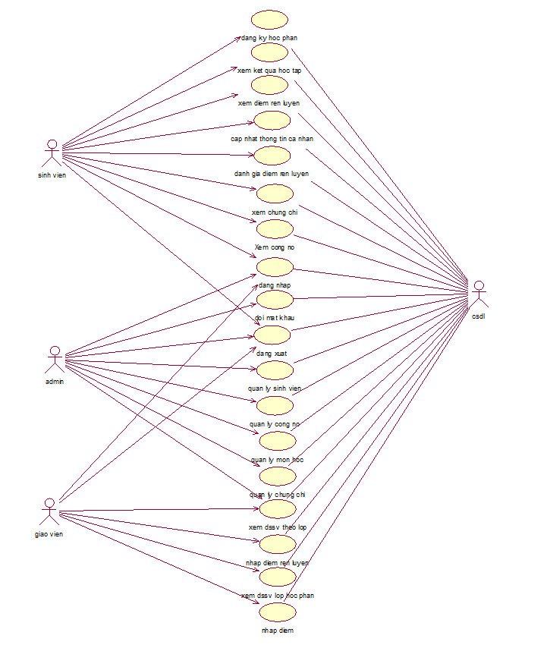

### Use case Xem thông tin cá nhân

* **Tên use case**: Xem thông tin cá nhân.
* **Mô tả vắn tắt**: Use case này cho phép Sinh viên xem thông tin cá nhân.
* **Luồng sự kiện**:

+ **Luồng cơ bản:**

Use case này bắt đầu khi Sinh viên bấm vào “Thông tin chi tiết” trên thanh menu. Hệ thống sẽ truy xuất vào bảng *sinhvien* để lấy ra các thuộc tính: Mã sinh viên, Tên sinh viên, SĐT, Email, Ngày sinh, Quốc tịch, CCCD, Ngày cấp,… và hiển thị thông tin trên màn hình.

**+ Luồng rẽ nhánh:**

1. Tại bất kì thời điểm nào trong quá trình thực hiện use case nếu không kết nối được với cơ sở dữ liệu thì hệ thống sẽ hiển thị một dòng thông báo lỗi và use case kết thúc.

* **Các yêu cầu đặc biệt**: Không có.
* **Tiền điều kiện**: Đăng nhập với quyền là sinh viên.
* **Hậu điều kiện**: Không có.
* **Điểm mở rộng**: Không có.

### Use case Xem kết quả học tập

* **Tên use case**: Xem điểm.
* **Mô tả vắn tắt**: Use case này cho phép sinh viên xem thông tin chi tiết kết quả học tập.
* **Luồng sự kiện**:

+ **Luồng cơ bản:**

Use case này bắt đầu khi sinh viên bấm vào “Xem kết quả học tập” trên thanh menu. Hệ thống sẽ truy xuất vào danh sách điểm từ bảng *monhoc*, *sinhvien* và *diem* để hiển thị thông tin trên màn hình.

Khi sinh viên kích chọn môn thi, hệ thống sẽ lấy thông tin chi tiết của môn học trong bảng *monhoc* và họ tên, lớp từ bảng *sinhvien* và hiển thị lên màn hình.

**+ Luồng rẽ nhánh:**

1. Tại bất kì thời điểm nào trong quá trình thực hiện use case nếu không kết nối được với cơ sở dữ liệu thì hệ thống sẽ hiển thị một dòng thông báo lỗi và use case kết thúc.

* **Các yêu cầu đặc biệt**: Không có.
* **Tiền điều kiện**: Đăng nhập với quyền là sinh viên.
* **Hậu điều kiện**: Không có.
* **Điểm mở rộng**: Không có.

### Use case Đăng ký học phần

* **Tên use case**: Đăng ký học phần.
* **Mô tả vắn tắt**: Use case này cho phép Sinh viên đăng ký học phần.
* **Luồng sự kiện**:

+ **Luồng cơ bản:**

Use case này bắt đầu khi sinh viên bấm vào “Đăng ký học phần” trên thanh menu. Hệ thống sẽ truy xuất vào danh sách môn hoc từ bảng *monhoc* để hiển thị thông tin trên màn hình.

**+ Luồng rẽ nhánh:**

1. Tại bất kì thời điểm nào trong quá trình thực hiện use case nếu không kết nối được với cơ sở dữ liệu thì hệ thống sẽ hiển thị một dòng thông báo lỗi và use case kết thúc.

* **Các yêu cầu đặc biệt**: Không có.
* **Tiền điều kiện**: Đăng nhập với quyền là sinh viên.
* **Hậu điều kiện**: Không có.
* **Điểm mở rộng**: Không có.

### Use case Xem chứng chỉ

* **Tên use case**: Xem chứng chỉ.
* **Mô tả vắn tắt**: Use case này cho phép Sinh viên xem chứng chỉ.
* **Luồng sự kiện**:

+ **Luồng cơ bản:**

Use case này bắt đầu khi khách hàng bấm vào “Xem chứng chỉ” trên thanh menu. Hệ thống sẽ truy xuất vào danh sách chứng chỉ từ bảng *chungchi* để hiển thị thông tin trên màn hình.

**+ Luồng rẽ nhánh:**

1. Tại bất kì thời điểm nào trong quá trình thực hiện use case nếu không kết nối được với cơ sở dữ liệu thì hệ thống sẽ hiển thị một dòng thông báo lỗi và use case kết thúc.

* **Các yêu cầu đặc biệt**: Không có.
* **Tiền điều kiện**: Đăng nhập với quyền là sinh viên.
* **Hậu điều kiện**: Không có.
* **Điểm mở rộng**: Không có.

### Use case Xem danh sách sinh viên trong lớp

* **Tên use case**: Xem danh sách sinh viên trong lớp.
* **Mô tả vắn tắt**: Use case này cho phép Giáo viên chủ nhiệm xem danh sách sinh viên trong lớp.
* **Luồng sự kiện**:

+ **Luồng cơ bản:**

Use case này bắt đầu khi giáo viên chủ nhiệm bấm vào “Danh sách sinh viên” trên thanh menu. Hệ thống sẽ truy xuất vào danh sách sinh viên từ bảng *sinhvien, lop* để hiển thị thông tin trên màn hình.

**+ Luồng rẽ nhánh:**

1. Tại bất kì thời điểm nào trong quá trình thực hiện use case nếu không kết nối được với cơ sở dữ liệu thì hệ thống sẽ hiển thị một dòng thông báo lỗi và use case kết thúc.

* **Các yêu cầu đặc biệt**: Không có.
* **Tiền điều kiện**: Đăng nhập với quyền là giáo viên.
* **Hậu điều kiện**: Không có.
* **Điểm mở rộng**: Không có.

### Use case Xem danh sách sinh viên trong lớp dạy

* **Tên use case**: Xem danh sách sinh viên trong lớp dạy.
* **Mô tả vắn tắt**: Use case này cho phép Giáo viên bộ môn xem danh sách sinh viên trong lớp dạy.
* **Luồng sự kiện**:

+ **Luồng cơ bản:**

Use case này bắt đầu khi giáo viên bộ môn bấm vào “Điểm” trên thanh menu. Hệ thống sẽ truy xuất vào danh sách sinh viên từ bảng *sinhvien, lop* để hiển thị thông tin trên màn hình.

**+ Luồng rẽ nhánh:**

1. Tại bất kì thời điểm nào trong quá trình thực hiện use case nếu không kết nối được với cơ sở dữ liệu thì hệ thống sẽ hiển thị một dòng thông báo lỗi và use case kết thúc.

* **Các yêu cầu đặc biệt**: Không có.
* **Tiền điều kiện**: Đăng nhập với quyền là giáo viên bộ môn.
* **Hậu điều kiện**: Không có.
* **Điểm mở rộng**: Không có.

### Use case Nhập điểm

* **Tên use case**: Nhập điểm cho sinh viên trong lớp dạy.
* **Mô tả vắn tắt**: Use case này cho phép Giáo viên bộ môn Nhập điểm cho sinh viên trong lớp dạy.
* **Luồng sự kiện**:

+ **Luồng cơ bản:**

Use case này bắt đầu khi giáo viên bộ môn bấm vào “Nhập điểm” trên thanh menu. Hệ thống sẽ truy xuất vào danh sách sinh viên từ bảng *sinhvien, monhoc, diem* để hiển thị thông tin trên màn hình.

**+ Luồng rẽ nhánh:**

1. Tại bất kì thời điểm nào trong quá trình thực hiện use case nếu không kết nối được với cơ sở dữ liệu thì hệ thống sẽ hiển thị một dòng thông báo lỗi và use case kết thúc.

* **Các yêu cầu đặc biệt**: Không có.
* **Tiền điều kiện**: Đăng nhập với quyền là giáo viên bộ môn.
* **Hậu điều kiện**: Không có.
* **Điểm mở rộng**: Không có.

### Use case Đăng nhập

* **Tên use case**: Đăng nhập.
* **Mô tả vắn tắt**: Use case này cho phép người dùng đăng nhập vào hệ thống.
* **Luồng sự kiện**:

+ **Luồng cơ bản:**

Use case này bắt đầu khi người dùng kích vào nút đăng nhập trên thanh menu. Hệ thống sẽ mở popup đăng nhập và yêu cầu nhập thông tin gồm: tên đăng nhập và mật khẩu.

Khi người dùng nhập tên đăng nhập và mật khẩu sau đó kích nút đăng nhập hệ thông sẽ kiểm tra thông tin trong bảng *sinhvien, admin, giangvien*. Nếu tồn tại hệ thống sẽ cho phép người dùng đăng nhập vào hệ thống tùy vào quyền hạn của tài khoản. Use case kết thúc.

**+ Luồng rẽ nhánh:**

1. Tại bất kì thời điểm nào trong quá trình thực hiện use case nếu không kết nối được với cơ sở dữ liệu thì hệ thống sẽ hiển thị một dòng thông báo lỗi và use case kết thúc.
2. Tại bước 2 ở luồng cơ bản, nếu người dùng nhập thiếu thông tin thì hệ thống sẽ thông báo yêu cầu nhập lại đầy đủ thông tin. Người dùng phải nhập đầy đủ thông tin để tiếp tục hoặc có thể thoát khỏi giao diện đăng nhập.

* **Các yêu cầu đặc biệt**: Không có.
* **Tiền điều kiện**: Không có.
* **Hậu điều kiện**: Nếu username trong bảng *sinhvien* thì tự động chuyển tới SinhVienView, hoặc chuyển tới trang GiaoVienView. Ngược lại, chuyển tới trang AdmimView.
* **Điểm mở rộng**: Không có

### Use case Quản lý sinh viên

* **Tên use case**: Quản lý sinh viên.
* **Mô tả vắn tắt**: Use case này cho phép người quản trị (Admin) quản lý sinh viên trong trường.
* **Luồng sự kiện**:

+ **Luồng cơ bản:**

Use case này bắt đầu khi Admin bấm vào “Sinh viên” trên thanh menu quản trị. Hệ thống sẽ truy xuất vào danh sách sinh viên và lấy thông tin (Mã sinh viên, Tên sinh viên, Lớp, Khoa,…) từ bảng *sinhvien, lop, khoa* và hiển thị thông tin lên màn hình.

Thêm sinh viên:

Admin bấm vào nút “Thêm”. Hệ thống sẽ hiển thị yêu cầu nhập thông tin cơ bản về sinh viên.

Admin bấm vào nút “Thêm mới”. Hệ thống sẽ tạo ra bản ghi mới trong bảng *sinhvien* và hiển thị danh sách sinh viên vừa được cập nhật.

Sửa sinh viên:

Admin bấm vào chọn sinh viên cần sửa và kích nút “Sửa”. Hệ thống sẽ hiển thị các thông tin cũ của sinh viên.

Khi admin thay đổi bất kỳ thông tin xong bấm vào nút “Cập nhật”. Hệ thống sẽ kiểm tra và cập nhật lại thông tin của bản ghi vào bảng *sinhvien* và hiển thị thông tin đã được cập nhật.

Xoá sinh viên:

Admin bấm vào bấm vào chọn sinh viên cần xoá và kích nút “Xoá”. Hệ thống sẽ hiển thị các thông tin cũ của sinh viên.

Sau khi kiểm tra thông tin, admin bấm nút “Xoá” thì hệ thống sẽ xoá thông tin sinh viên theo yêu cầu và hiển thị danh sách sinh viên sau khi xoá.

**+ Luồng rẽ nhánh:**

1. Tại bất kì thời điểm nào trong quá trình thực hiện use case nếu không kết nối được với cơ sở dữ liệu thì hệ thống sẽ hiển thị một dòng thông báo lỗi và use case kết thúc.

2. Tại bước 2 nếu không nhập đầy đủ thông tin theo yêu cầu hệ thống sẽ đưa ra thông báo yêu cầu nhập đầy đủ thông tin.

* **Các yêu cầu đặc biệt**: Use case này chỉ cho phép admin thực hiện
* **Tiền điều kiện**: Đăng nhập với quyền là Admin.
* **Hậu điều kiện**: Không có.
* **Điểm mở rộng**: Không có.

### Use case Quản lý học phí

* **Tên use case**: Quản lý học phí.
* **Mô tả vắn tắt**: Use case này cho phép người quản trị (Admin) quản lý học phí.
* **Luồng sự kiện**:

+ **Luồng cơ bản:**

Use case này bắt đầu khi Admin bấm vào “Công nợ” trên thanh menu quản trị. Hệ thống sẽ truy xuất vào danh sách công nợ và lấy thông tin (Mã sinh viên, Tên sinh viên, Lớp …) từ bảng bảng *sinhvien* và hiển thị thông tin lên màn hình.

Xem danh sách sinh viên:

Admin bấm vào nút “Xem danh sách sinh viên”. Hệ thống sẽ hiển thị yêu cầu nhập thông tin cơ bản về sinh viên.

Xem học phí:

Admin bấm vào chọn sinh viên cần xem học phí. Hệ thống sẽ hiển thị các thông tin về học phí của sinh viên.

Thanh toán học phí:

Admin bấm vào bấm vào chọn sinh viên có học phí đã thanh toán và kích nút “Xác nhận”.

Sau khi kiểm tra thông tin, admin bấm nút “Xác nhận” thì hệ thống sẽ xoá thông tin học phí theo yêu cầu và hiển thị danh sách học phí sau khi xoá.

**+ Luồng rẽ nhánh:**

1. Tại bất kì thời điểm nào trong quá trình thực hiện use case nếu không kết nối được với cơ sở dữ liệu thì hệ thống sẽ hiển thị một dòng thông báo lỗi và use case kết thúc.

2. Tại bước 2 nếu không nhập đầy đủ thông tin theo yêu cầu hệ thống sẽ đưa ra thông báo yêu cầu nhập đầy đủ thông tin.

* **Các yêu cầu đặc biệt**: Use case này chỉ cho phép admin thực hiện
* **Tiền điều kiện**: Đăng nhập với quyền là Admin.
* **Hậu điều kiện**: Không có.
* **Điểm mở rộng**: Không có.

### Use case Quản lý môn học

1. Mô tả chi tiết Use case

* **Tên use case**: Quản lý môn học.
* **Mô tả vắn tắt**: Use case này cho phép người quản trị (Admin) quản lý môn học.
* **Luồng sự kiện**:

+ **Luồng cơ bản:**

Use case này bắt đầu khi Admin bấm vào “Quản lý môn học” trên thanh menu quản trị. Hệ thống sẽ truy xuất vào danh sách môn học và lấy thông tin (Mã môn học, tên môn học, Số tín chỉ,…) từ file monhoc.bin và sinhvien.bin và hiển thị thông tin lên màn hình.

Thêm môn học:

Admin bấm vào nút “Thêm”. Hệ thống sẽ hiển thị yêu cầu nhập thông tin cơ bản về môn học.

Admin bấm vào nút “Thêm mới”. Hệ thống sẽ tạo ra bản ghi mới trong bảng monhoc và hiển thị danh sách môn học vừa được cập nhật.

Sửa môn học:

Admin bấm vào chọn môn học cần sửa và kích nút “Sửa”. Hệ thống sẽ hiển thị các thông tin cũ của môn học.

Khi admin thay đổi bất kỳ thông tin xong bấm vào nút “Cập nhật”. Hệ thống sẽ kiểm tra và cập nhật lại thông tin của bản ghi vào bảng monhoc và hiển thị thông tin đã được cập nhật.

Xoá môn học:

Admin bấm vào bấm vào chọn môn học cần xoá và kích nút “Xoá”. Hệ thống sẽ hiển thị các thông tin cũ của môn học.

Sau khi kiểm tra thông tin, admin bấm nút “Xác nhận” thì hệ thống sẽ xoá thông tin môn học theo yêu cầu và hiển thị danh sách môn học sau khi xoá.

**+ Luồng rẽ nhánh:**

1. Tại bất kì thời điểm nào trong quá trình thực hiện use case nếu không kết nối được với cơ sở dữ liệu thì hệ thống sẽ hiển thị một dòng thông báo lỗi và use case kết thúc.

2. Tại bước 2 nếu không nhập đầy đủ thông tin theo yêu cầu hệ thống sẽ đưa ra thông báo yêu cầu nhập đầy đủ thông tin.

* **Các yêu cầu đặc biệt**: Use case này chỉ cho phép admin thực hiện
* **Tiền điều kiện**: Đăng nhập với quyền là Admin.
* **Hậu điều kiện**: Không có.
* **Điểm mở rộng**: Không có.

## Dữ liệu hệ thống

### Thông tin cần lưu trữ

Từ mô tả hệ thống và các Use case bên trên, ta có các thông tin cần phải lưu lại trong hệ thống là:

* Thông tin về thông tin cá nhân sinh viên (Use case Xem thông tin chi tiết sinh viên).
* Thông tin về môn học (Use case Đăng ký học phần và Quản lý môn học).
* Thông tin về lớp, khoa
* Thông tin về điểm rèn luyện
* Thông tin về học phí (Use case Quản lý học phí).
* Thông tin về chứng chỉ

Từ đó, ta có các lớp tương ứng là:

* SinhVien (thông tin về sinh viên)
* Lop (thông tin về lớp học)
* Khoa (thông tin về khoa)
* MonHoc (thông tin về môn học)
* GiaoVien (thông tin về giáo viên)
* ChungChi (thông tin về chứng chỉ)
* DiemRenLuyen (thông tin về điểm rèn luyện)

### Thuộc tính của lớp

* Bảng sinhvien:
* id: xác định khoá chính
* ma_sv: xác định mã sinh viên
* ten_sv: xác định họ tên sinh viên
* sdt: xác định số điện thoại
* email: xác định email
* ngay_sinh: xác định ngày sinh
* quoc_tich: xác định quốc tịch
* dia_chi: xác định địa chỉ
* dan_toc: xác định dân tộc
* ton_giao: xác định tôn giáo
* cccd: xác định căn cước công dân
* ngay-cap: xác định ngày cấp
* noi-cap: xác định nơi cấp
* anh_mat_truoc: xác định ảnh cccd
* anh_mat_sau: xác định ảnh cccd
* anh_chan_dung: xác định chân dung sinh viên
* tk_id: khoá phụ nối bảng taikhoan
* lop_id: khoá phụ nối bảng lop
* Bảng lop:
* id: xác định khoá chính và mã lớp
* ten_lop: xác định tên lớp
* khoa_id: khoá phụ nối bảng khoa
* si_so: xác định sĩ số
* Bảng khoa:
* id: khoá chính, xác định mã khoa
* ten_khoa: xác định tên khoa
* Bảng monhoc:
* id: khoá chính, xác định mã môn
* ten_mon: xác định tên môn
* so_tin: xác định số tín chỉ
* hoc_ky: xác định số học kỳ
* ngay_bat_dau: xác định ngày bắt đầu
* ngay_ket_thuc: xác định ngày kết thúc
* gv_id: khoá phụ nối bảng giaovien
* khoa_id: khoá phụ nối bảng khoa
* Bảng giaovien:
* id: khoá chính, xác định mã giáo viên
* ten_gv: xác định họ tên giáo viên
* ngay_sinh: xác định ngày sinh
* isGVCN: xác định có phải gvcn hay gvbm
* tk_id: khoá phụ kết nối bảng taikhoan
* lop_id: khoa phụ kết nối bảng lop
* Bảng chungchi:
* id: khoá chính, xác định mã chứng chỉ
* ten_cc: xác định tên chứng chỉ
* thoi_gian_nop: xác định thời gian nộp
* tinh_trang: xác định tình trạng nộp
* sv_id: khoá phụ nối bảng sinhvien
* Bảng diemrenluyen:
* id: xác định mã điểm rèn luyện
* hoc_ky: xác định học kỳ
* diem_tu_danh_gia: xác định điểm tự đánh giá của sinh viên
* diem_gv_danh_gia: xác định điểm giáo viên đánh giá
* diem_cong: xác định điểm cộng học tập
* sv_id: khoá phụ nối bảng sinhvien
* Bảng kyluat:
  + id: xác định mã kỷ luật
  + ten_ky_luat: xác định kỷ luật
  + ghi_chu: xác định ghi chú kỷ luật
  + sv_id: khoá phụ kết nối bảng sinhvien
* Bảng khenthuong:
  + id: xác định mã khen thưởng
  + ten_khen_thuong: xác định tên khen thưởng
  + ghi_chu: xác định ghi chú khen thưởng
  + sv_id: khoá phụ kết nối bảng sinhvien
* Bảng taikhoan:
  + id: xác định mã tài khoản
  + tai_khoan: xác định tên tài khoản
  + mat_khau: xác định mật khẩu tài khoản
  + role: xác định đối tượng tài khoả

# XÂY DỰNG ỨNG DỤNG

## Xây dựng cơ sở dữ liệu

### Cơ sở dữ liệu

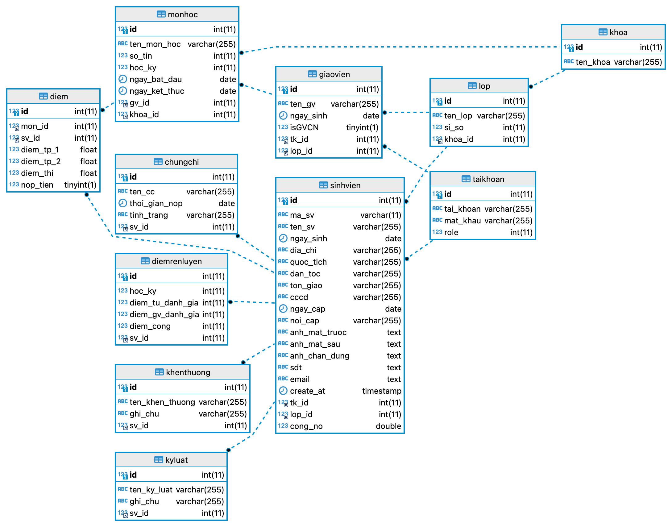

### Bảng chungchi

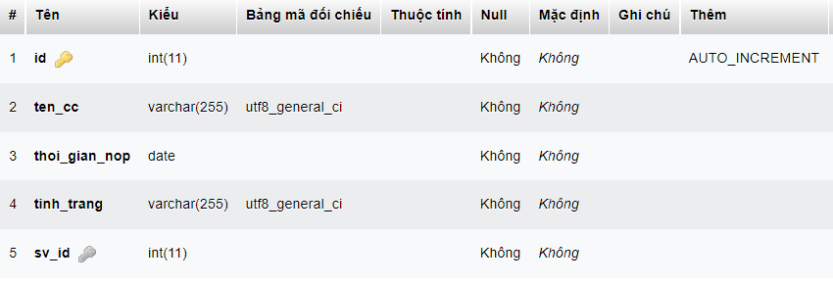

### Bảng diem

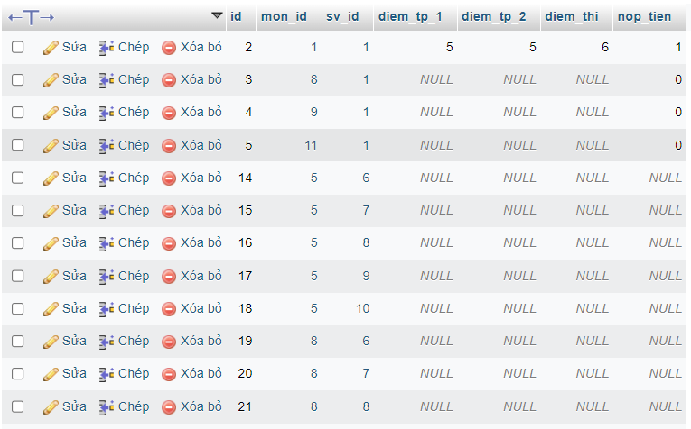

### Bảng diemrenluyen

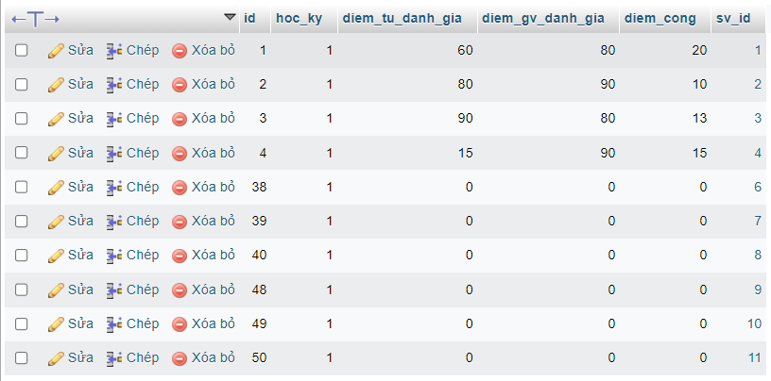

### Bảng giaovien

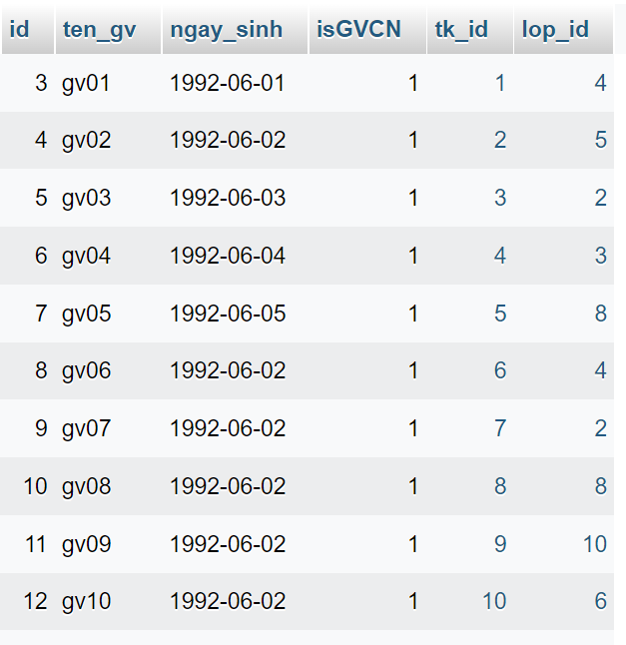

### Bảng khenthuong

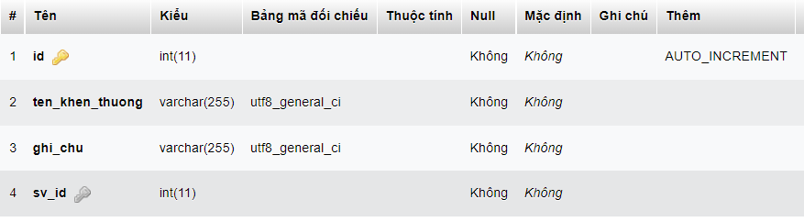

### Bảng khoa

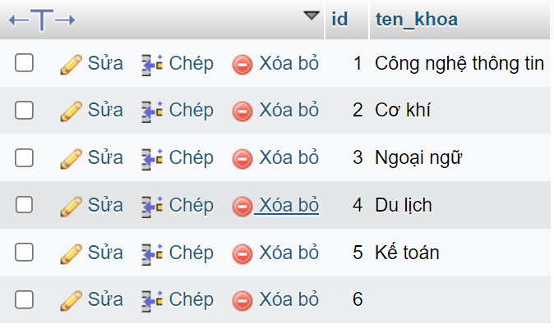

### Bảng kyluat

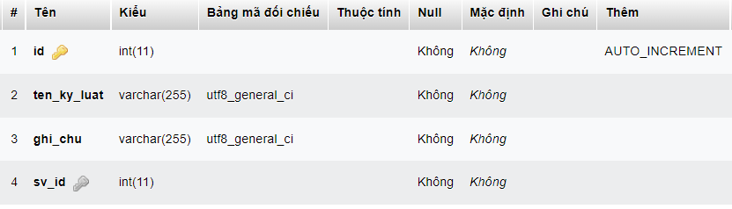

### Bảng lop

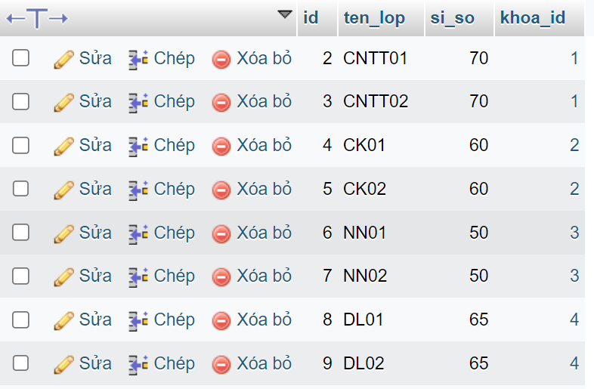

### Bảng monhoc

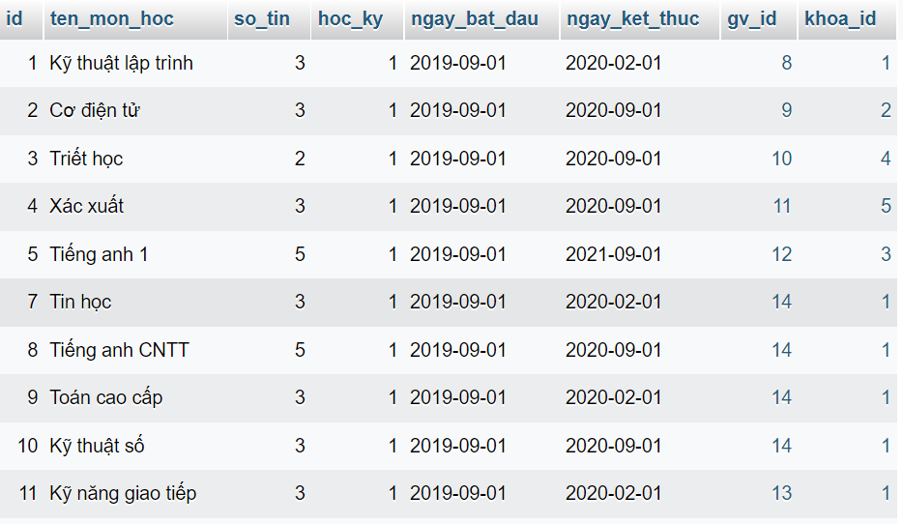

### Bảng sinhvien

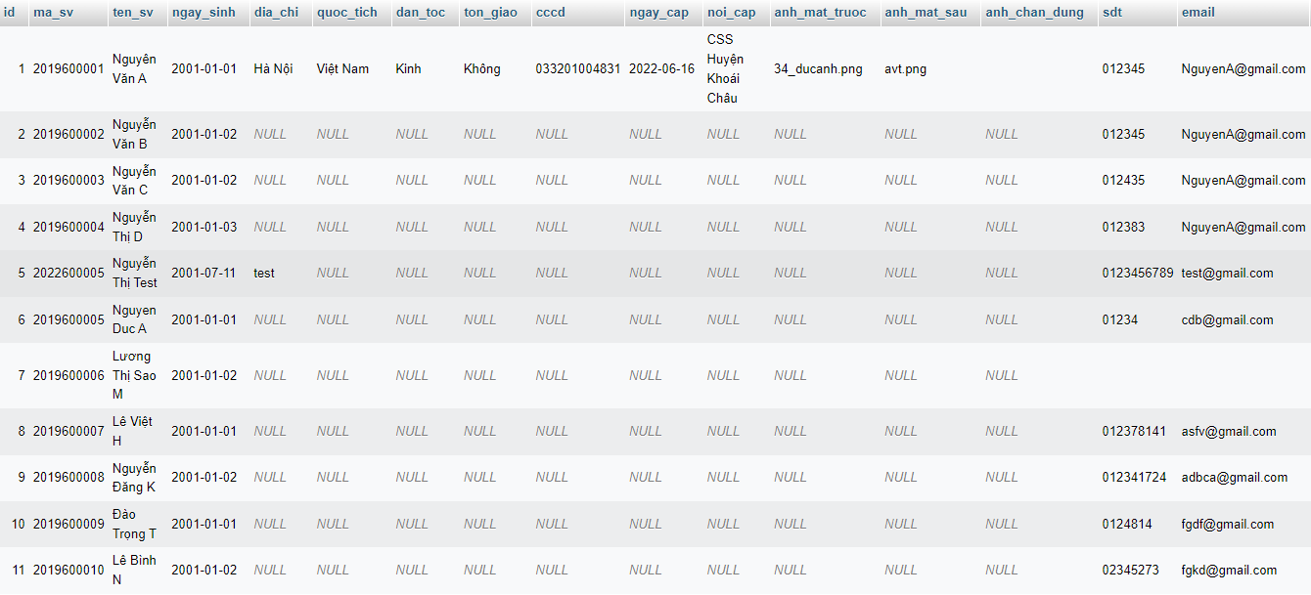

### Bảng taikhoan

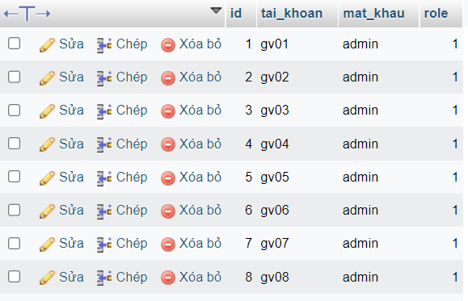

## Thiết kế giao diện

### Giao diện người quản lý

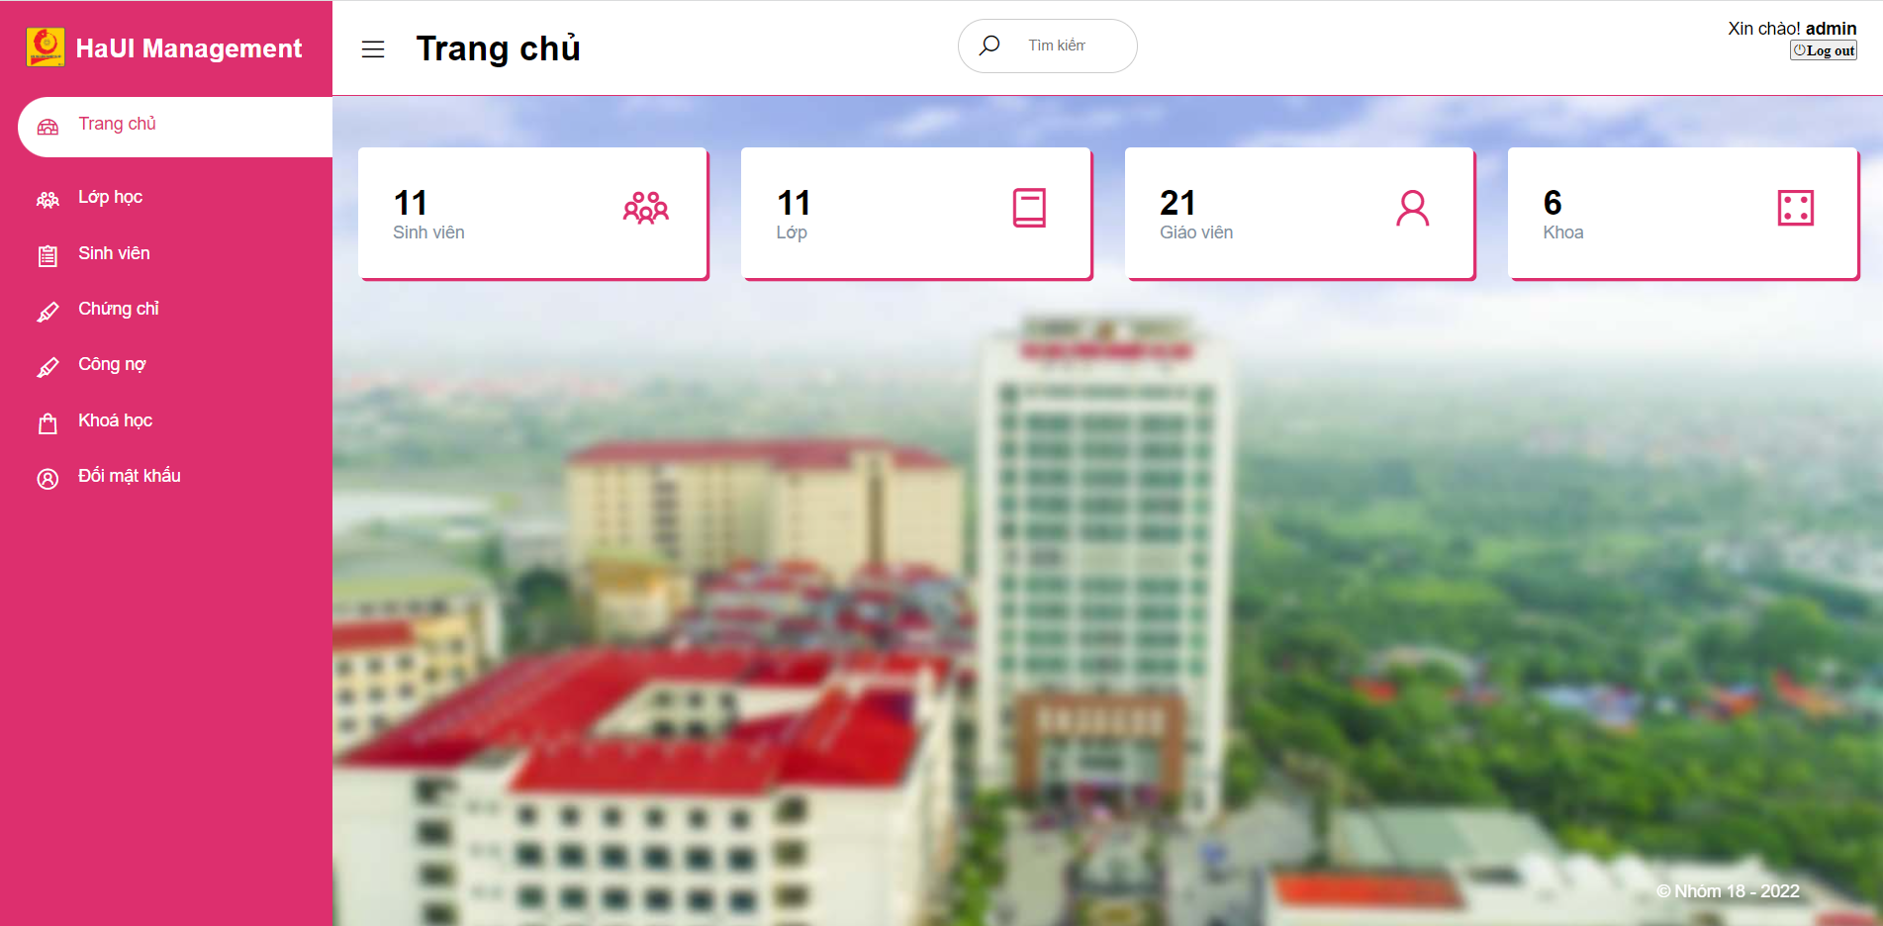

*Hình 3.1: Trang chủ của giao diện người quản lý*

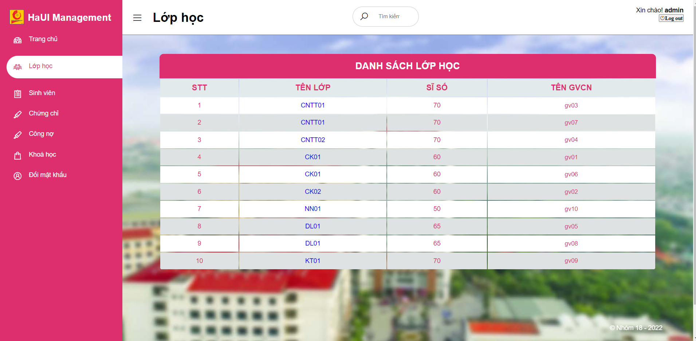

*Hình 3.2: Giao diện quản lý lớp học*

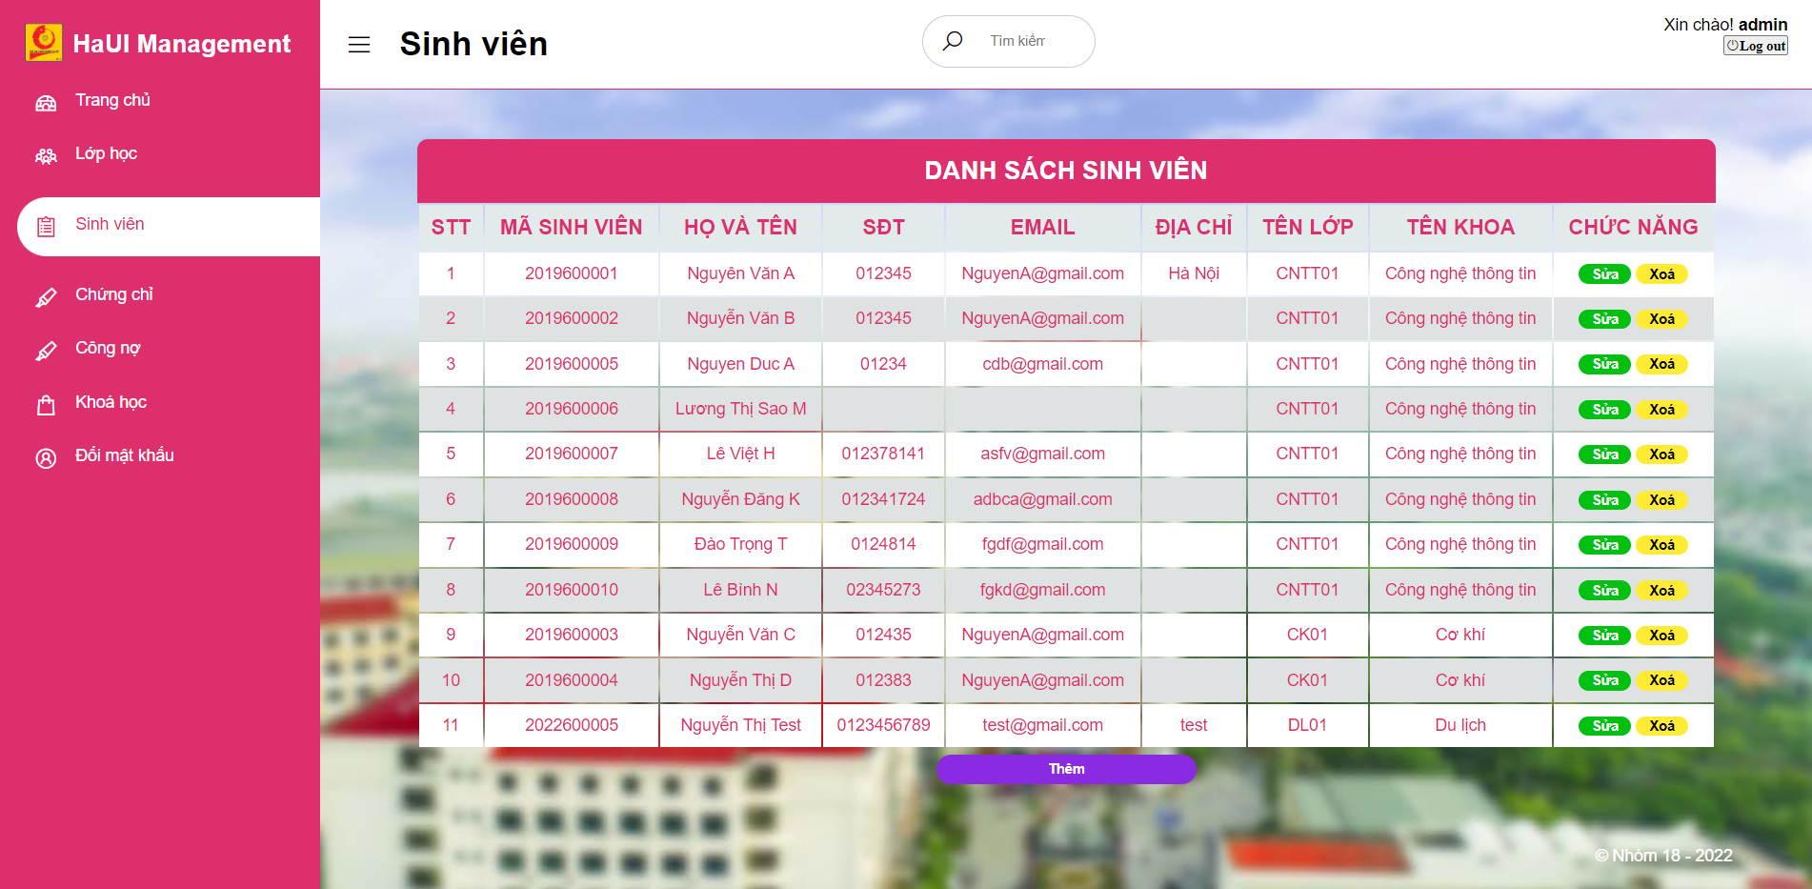

*Hình 3.3: Giao diện quản lý sinh viên*

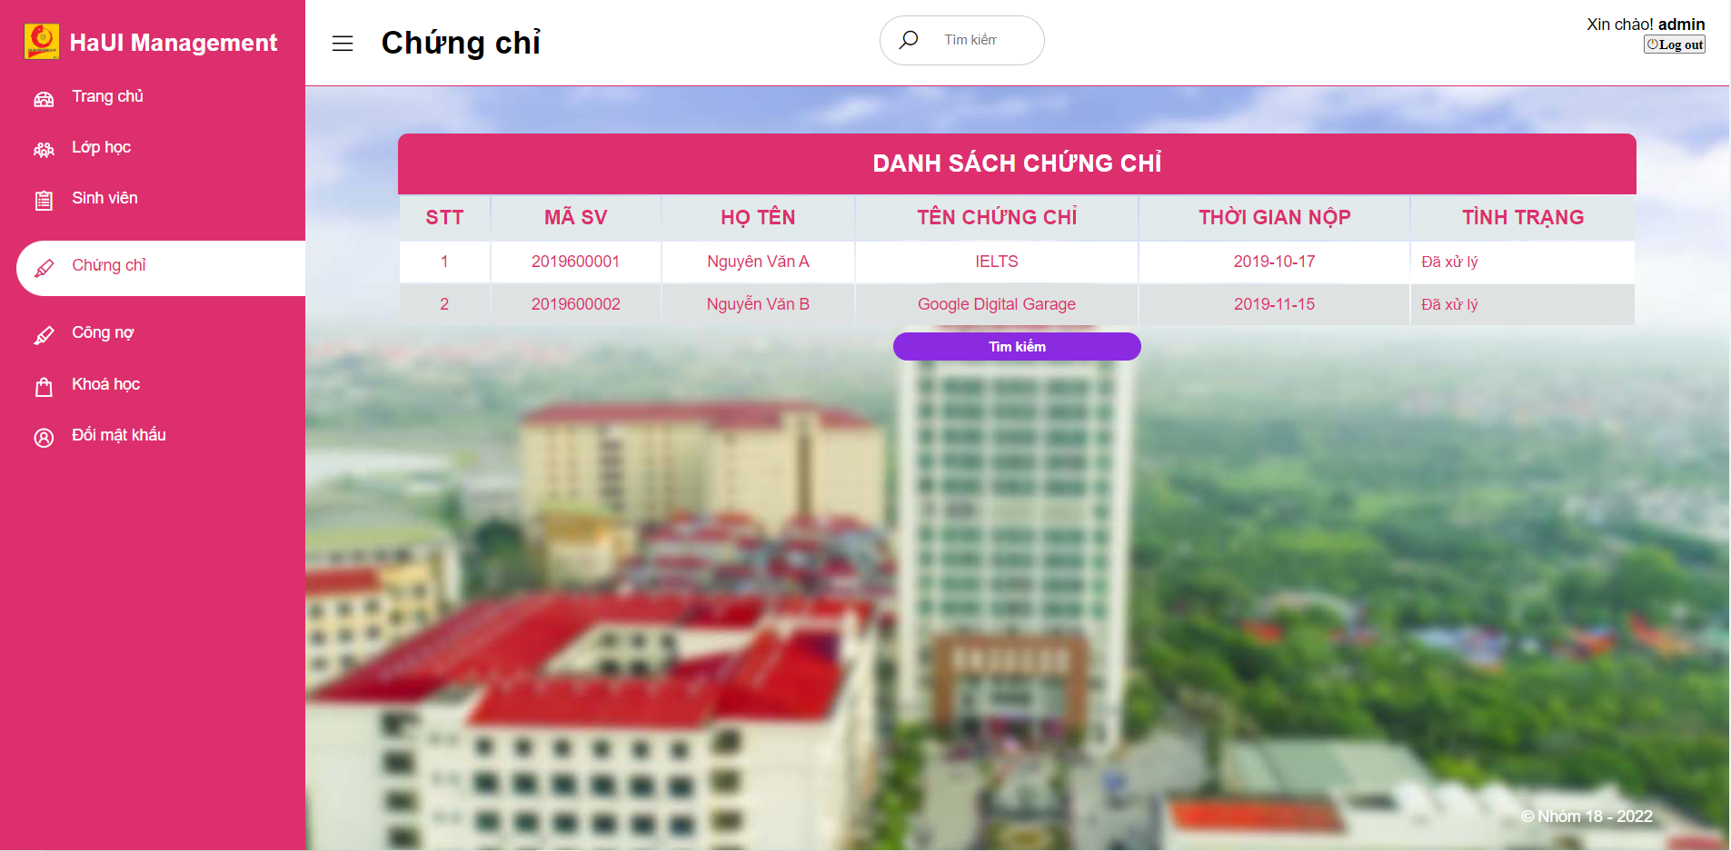

*Hình 3.4: Giao diện quản lý chứng chỉ*

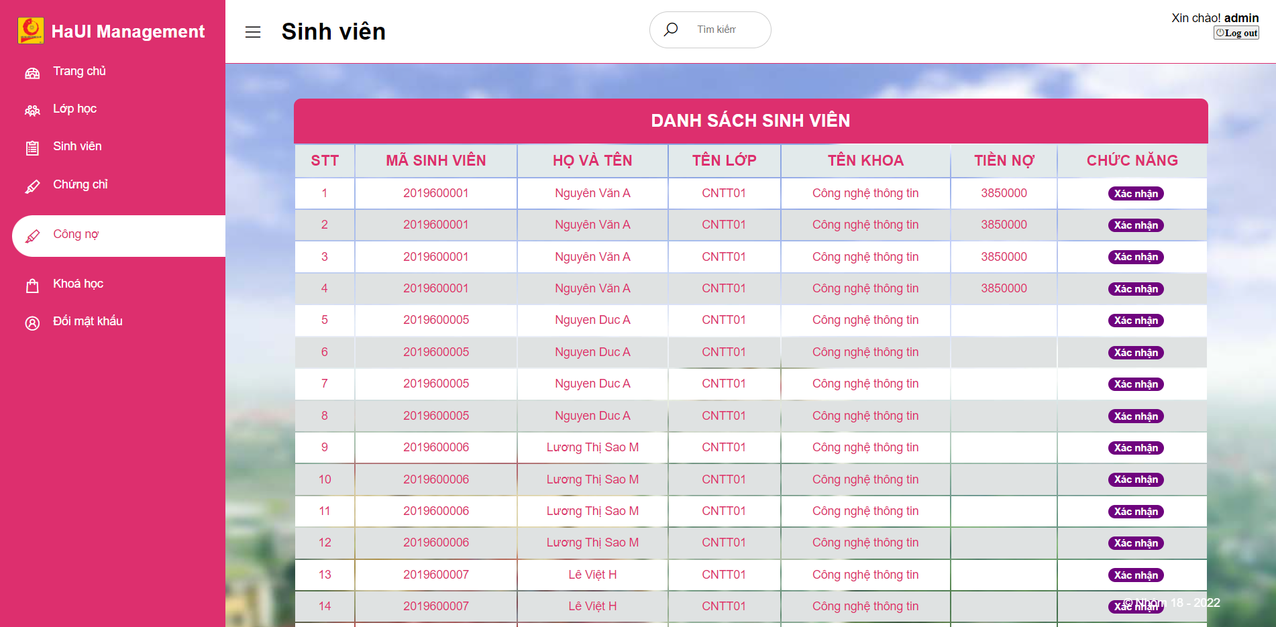

*Hình 3.5: Giao diện quản lý công nợ*

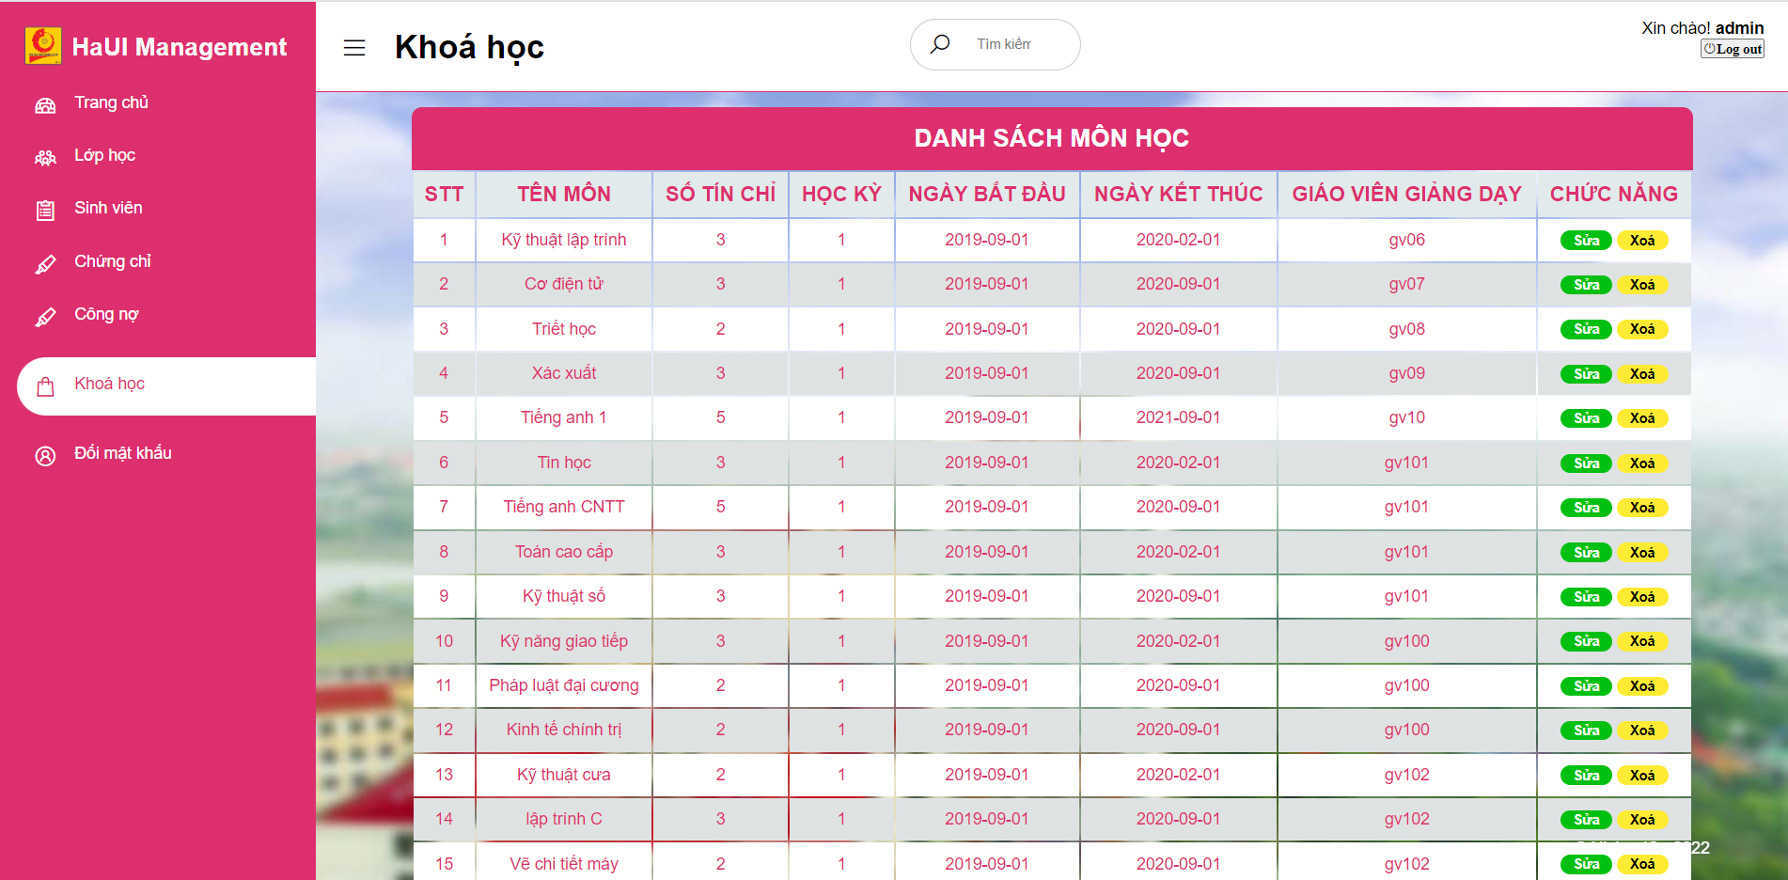

*Hình 3.6: Giao diện quản lý môn học*

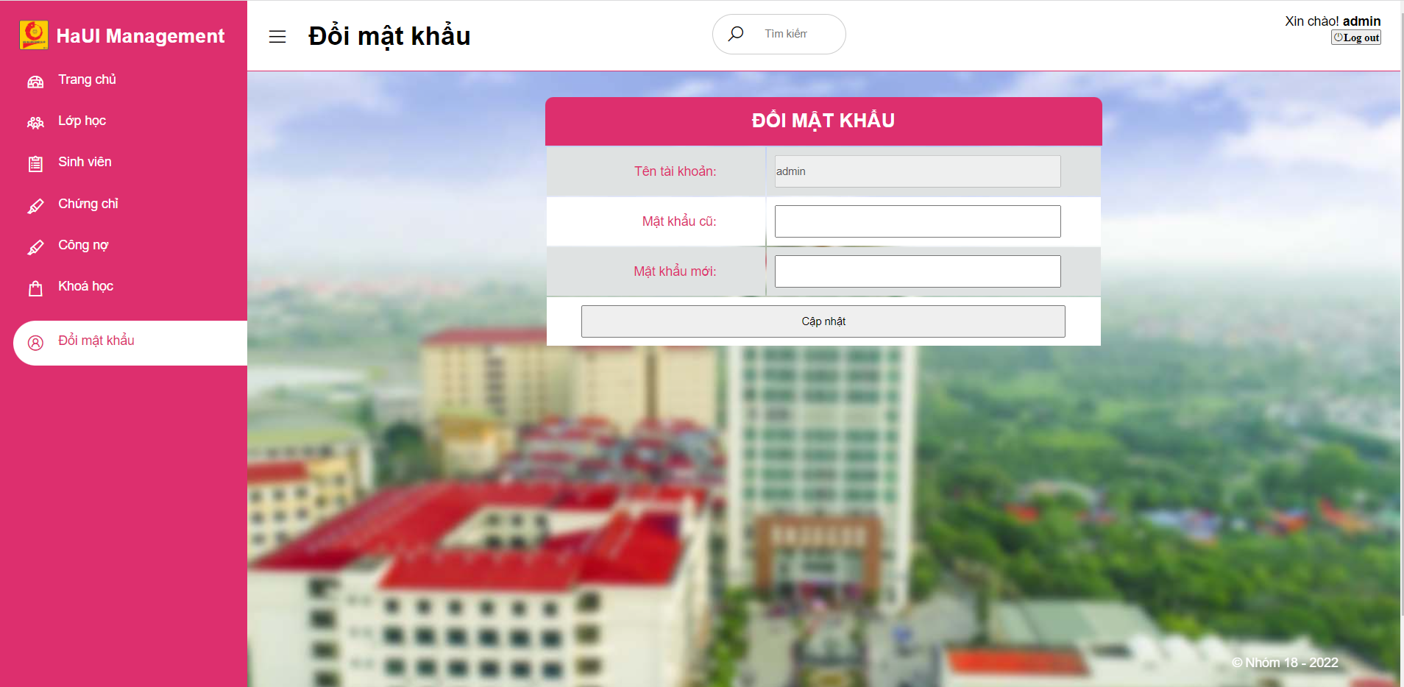

*Hình 3.7: Giao diện đổi mật khẩu*

### Giao diện của sinh viên

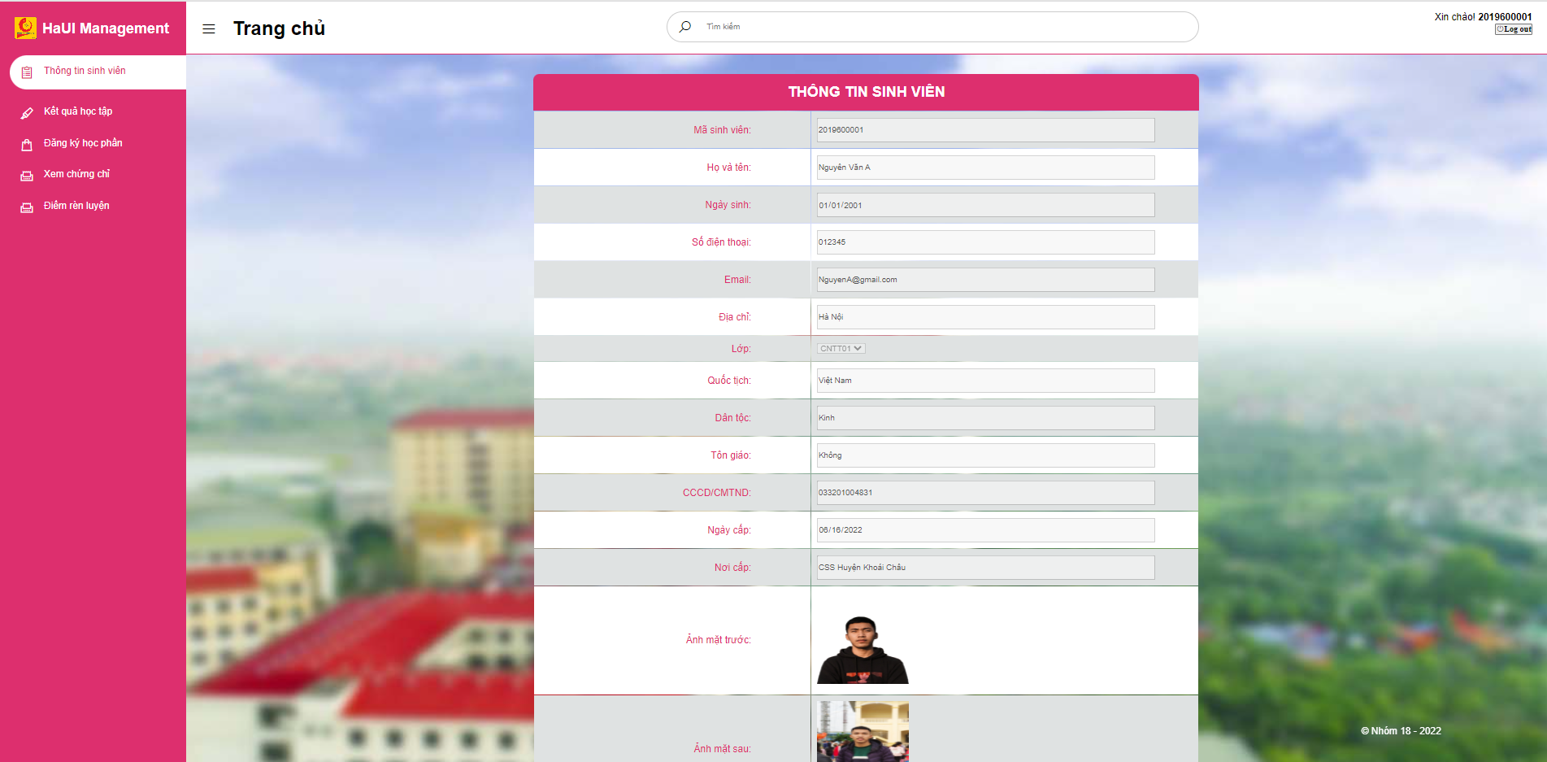

*Hình 3.8: Giao diện xem và điền thông tin sinh viên*

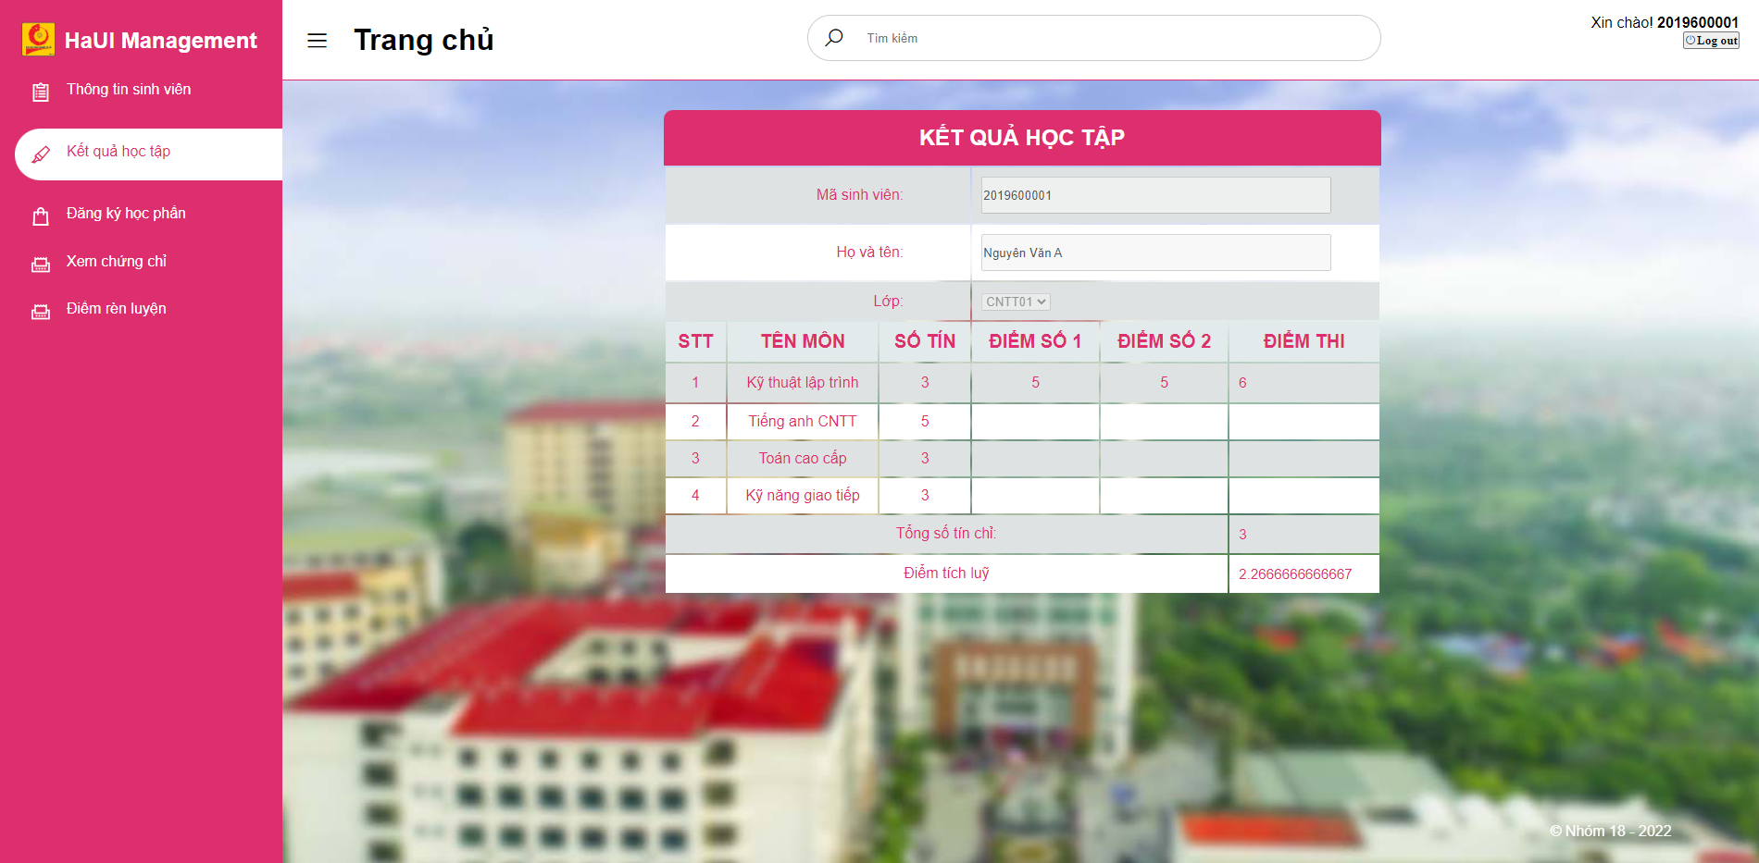

Hình 3.9: Giao diện xem kết quả học tập

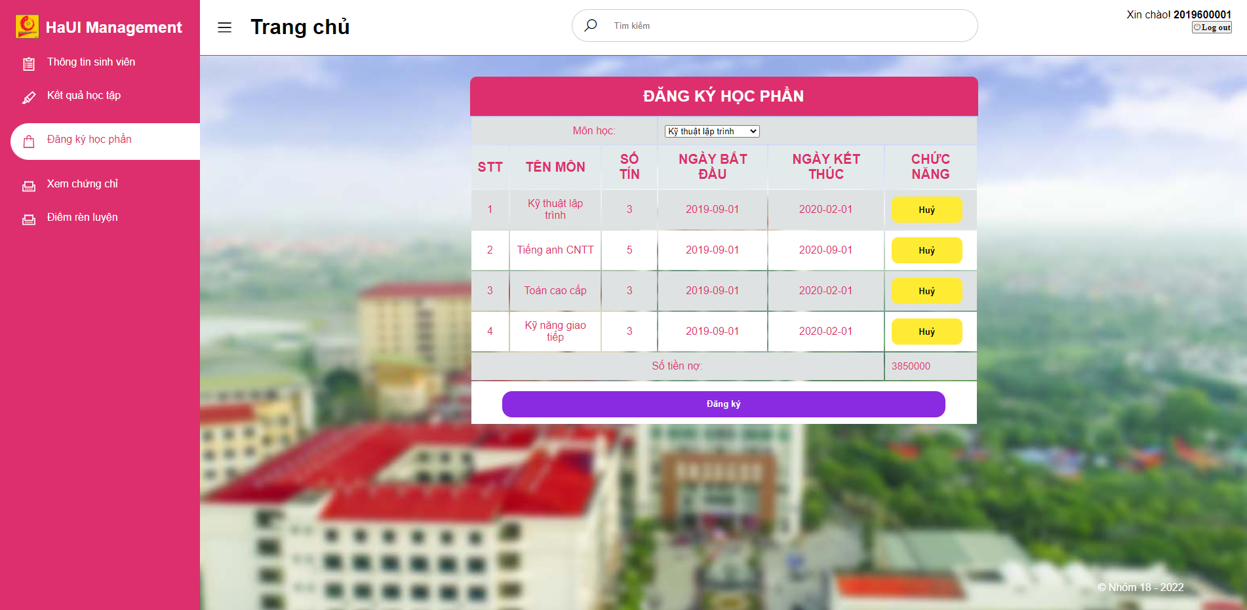

*Hình 3.10: Giao diện đăng ký học phần*

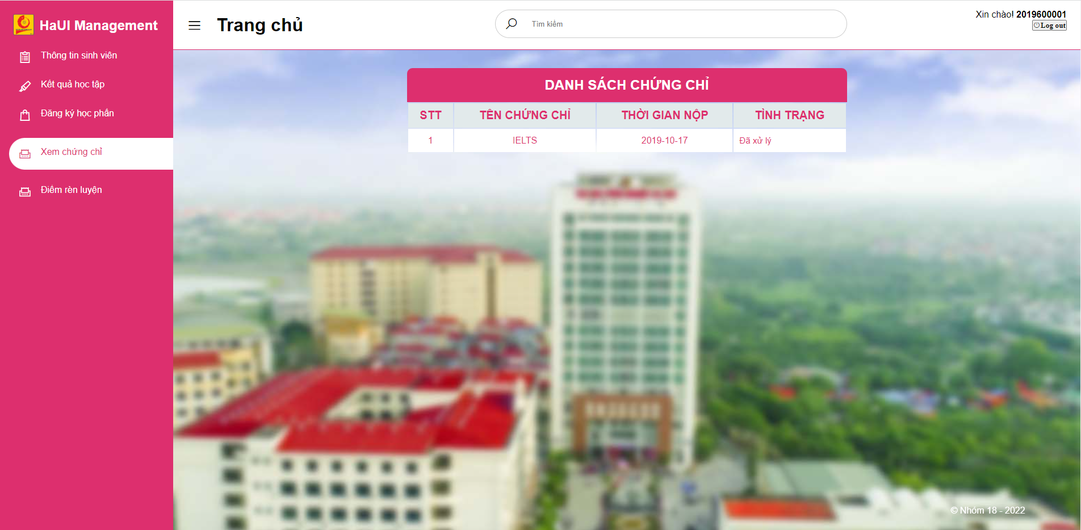

*Hình 3.11: Giao diện xem chứng chỉ*

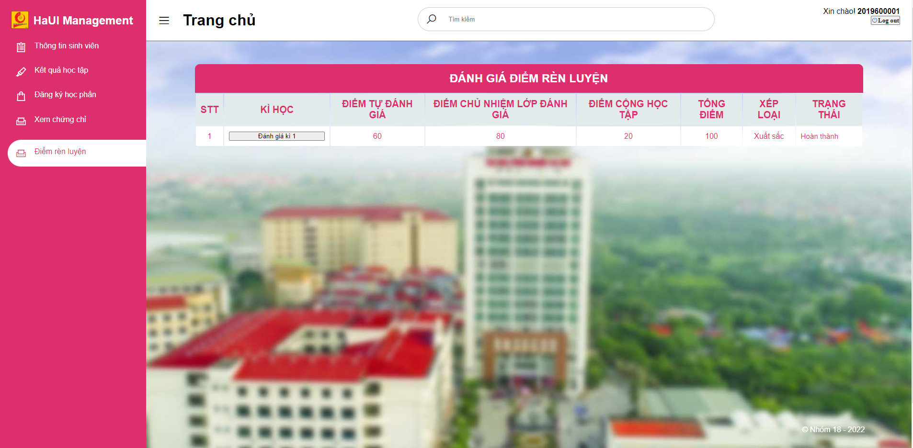

*Hình 3.12: Giao diện xem và tự đánh giá điểm rèn luyện*

### Giao diện giáo viên chủ nhiệm

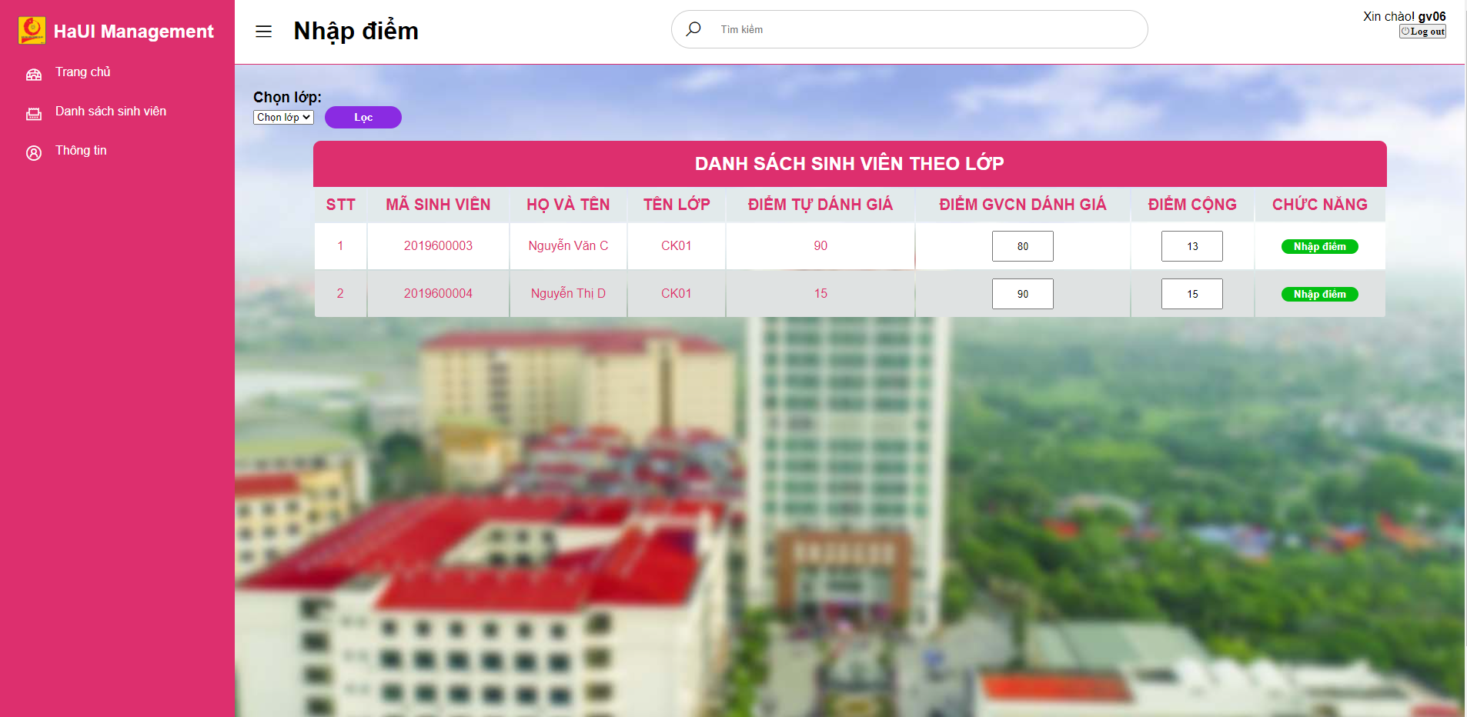

*Hình 3.13: Giao diện xem danh sách sinh viên theo lớp*

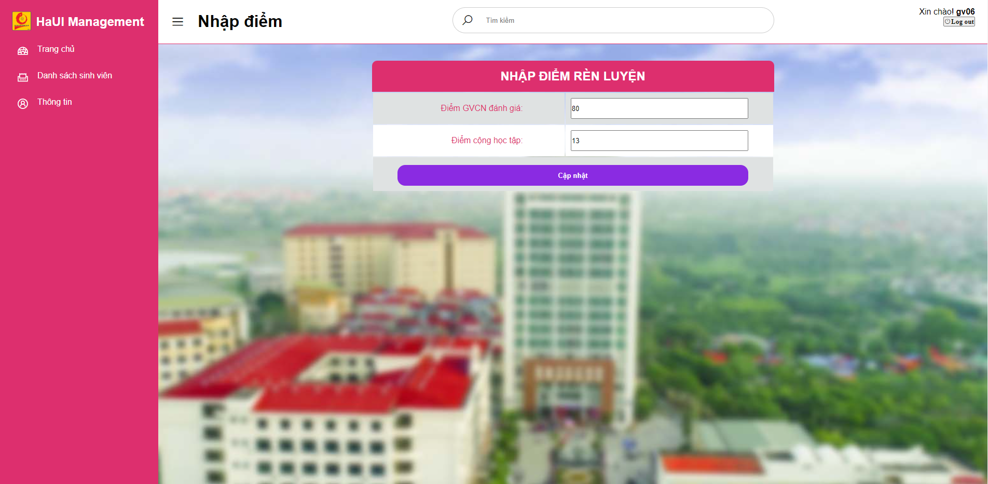

*Hình 3.14: Giao diện nhập điểm rèn luyện*

### Giao diện giáo viên bộ môn

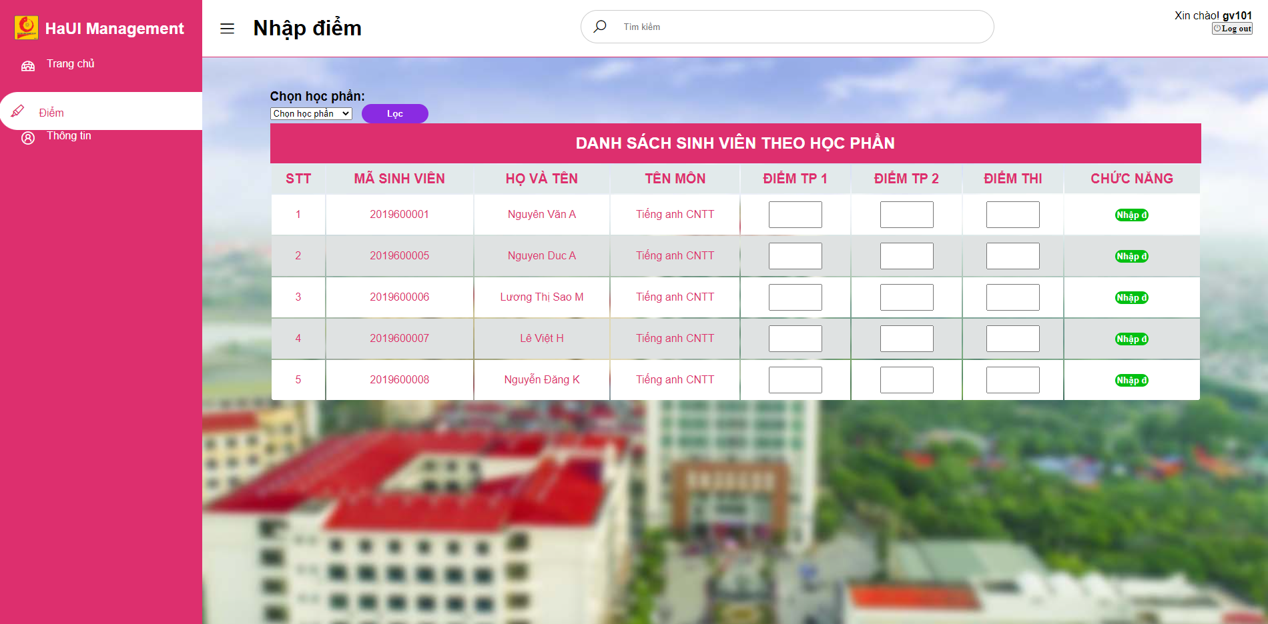

*Hình 3.15: Giao diện xem sinh viên theo lớp bộ môn*

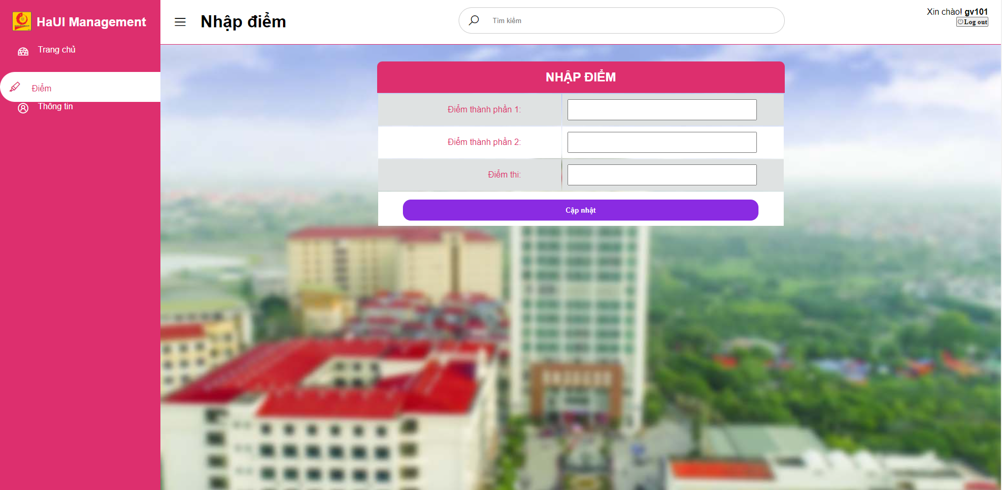

*Hình 3.16: Giao diện nhập điểm cho học phần*

# KẾT LUẬN

## Những kiến thúc và kỹ năng học được thông qua bài tập lớn

Bài báo cáo thực hiện nhằm mục đích giúp cho sinh viên được tiếp cận và hiểu rõ hơn về một hệ thống quản lý thông tin được xây dựng bằng ngôn ngữ PHP. Trong quá trình thục hiện đề tài, chúng em đã đạt được những kết quả như sau:

* Về mặt kiến thức:
* Chúng em đã nắm được kiến thức cơ bản về Lập trình web bằng PHP và cững nắm được các quy trình về quản lý bán hàng, nắm được cơ bản cách thức xây dựng một phàn mềm quản lý dựa vào ngôn ngữ PHP.
* Giúp chúng em biết cách vận dụng các công cụ để thực hiện như Visual Studio Code, Xampp, Appserv, MySQL… và các kiến thúc đã học được trên lớp vào bài tập lớn.
* Được ôn tập lại các kiến thức đã học ở kỳ trước như: phân tích và đặc tả yêu cầu phần mềm, cách thiết kế phần mềm, HTML, CSS…
* Bà tập lớn giúp áp dụng và ôn lại các kiến thức về thiết kế giao diện người dùng sao cho thân thiện, hợp lý, dễ sử dụng và thao tác dễ dàng cho khách hàng và người sử dụng,
* Giúp chúng em hiểu hơn về hệ thống phần mềm quản lý thông qua đặc tả yêu cầu phần mềm của bài toán.
* Về mặt kỹ năng:
* Kỹ năng làm việc nhóm: Khi làm việc theo nhóm chúng em được chia sẻ ý kiến với nhau, được hỗ trợ giúp đỡ nhau nhằm phát triển và hoàn thiện bài tập lớn.
* Kỹ năng xác định mục tiêu: Mục tiêu của bài tập lớn là đưa ra được trang web bán mỹ phẩm. Xác định mục tiêu giúp chúng em dễ dàng vạch ra những bược để thực hiện nó.
* Kỹ năng giao tiếp: Là kỹ năng quan trọng trong cuộc sống, cũng là kỹ năng cần thiết phải có trong khi làm việc nhóm. Thông qua giao tiếp, chúng em có thể đánh giá được kiến thức, phẩm chất và tính cách của nhau. Từ đó, giúp chúng em phân công được các công việc phù hợp tạo hiệu quả cao hơn trong làm bài tập.
* Kỹ năng lắng nghe và học hỏi: Chúng em cần phải học được cách lắng nghe và học hỏi từ những lời nói của các thành viên khác trong nhóm. Tập trung lắng nghe và lắng nghe có chọn lọc giúp chúng em tìm ra được những ý kiến phù hợp nhất để hoàn thiện bài tập lớn một cách tốt nhất.
* Kỹ năng thiết kế: Chúng em được đóng vai là một lập trình viên, phải phân tích và tìm hiểu những mội dung liên quan đến bài tập lớn. Chúng em phải phân tích một phần mềm quản lý bao gồm những gì, việc thiết kế giao diện cũng phải thân thiện và dễ dàng sử dụng cho người dùng nó.
* Kỹ năng tìm kiếm thông tin: trong thời đại thông tin phát triển của internet, việc tìm kiếm cũng trở nên dễ dàng hơn. Nhưng không phải thông tin nào cũng có thể có thể tìm kiếm được. Khi đó, chũng em cần nhờ đến sự trợ giúp của bạn bè, anh chị để tìm kiếm được các thông tin hữu ích cho bài tập lớn.
* Kỹ năng phân tích: phân tích và đặc tả yêu cầu của phần mềm là một kỹ năng không thể thiếu trong một bài tập lớn về phần mềm. Nó giúp chúng em đưa ra được các chức năng hiệu năng của phần mềm, giao diện của phần mềm để làm thỏa mãn được mong muốn của người dùng.

## Bài học kinh nghiệp

* Kinh nghiệm khi làm bài tập lớn:
* Cần phải trau dồi, học hỏi thêm kiến thức về Lập trình web bằng PHP.
* Nghiên cứu sâu và nhiều hơn về các phần mềm quản lý nên có để hoàn thiện bài tập lớn tốt hơn nữa.
* Cần mở rộng thêm các hướng giải quyết vấn đề cho bài toán và tham khảo những nguồn tài liệu tiếng anh để việc nghiên cứu bài tập lớn được tốt hơn.
* Nâng cao tính tự giác và trách hiện của mỗi thành viên trong nhóm khi thực hiện bài tập lớn.
* Bài học rút ra:
* Để làm tốt công việc của bài tập lớn điều cần không chỉ là kiến thức lý thuyết mà cần phải có kinh nghiệm thực tế. Kinh nghiệm thực tế ở đây không chỉ đơn giản là kinh nghiệm về ngành chúng em theo học. Mà cần phải có thêm kinh nghiệm về các kỹ năng mềm như: kỹ năng giao tiếp, kỹ năng là việc nhóm… Đối chiếu giữ lý thuyết được học khi ở trên ghế nhà trường và thực tế bên ngoài, giúp chúng em củng cố kiến thức của bản thân, có cái nhìn sâu rộng hơn về chuyên ngành chúng em đang theo học.
* Mỗi bài tập lớn không chỉ đòi hỏi kỹ năng lý thuyết. Khi làm bài tập lớn chúng em nhận thấy việc làm sao vận dụng được các kiến thức đã học vào bài tập lớn để đem lại giá trị thực tế mới là quan trọng. Chính vì vậy chúng em cần phải nỗ lực học tập tốt hơn nữa những kiến thức khi vẫn còn ở trên ghế nhà trường. Không ngừng nâng cao kiến thức về chuyên ngành kỹ thuật phần mềm mà còn phải bổ sung thêm các kinh nghiệm thực tế để thành công hơn trong tương lai.
* Tinh thần chủ động và tự tin chính là bài học kinh nghiệp mà chúng em cần học hỏi trong khi làm bài tập lớn. Luôn phải chủ động bắt chuyện, tìm hiểu các thông tin, chủ động đưa ra đề xuất ý kiến cùng với mọi thành viên trong nhóm. Như thế giúp chúng em hòa mình vào tốt hơn vào môi trường bài tập lớn tạo ra.
* Sau khi thực hiện xog ài tập lớn chúng em đã rút ra cho mình nhiều kinh nghiệm hơn về việc phân tích và đặc tả yêu cầu phần mềm, từ đó tạo cơ sở dữ liệu, hiển thị những thông tin cần thiết lên màn hình.
* Qua bài tập lớn cũng giúp chúng em bỏ sung được cho bản thân mình những kinh nghiệm quý báu về việc tìm kiếm thông tin, tài liệu trên mạng để hoàn thành dề tài này.

## Hướng phát triển

* Hệ thông sổ tay sinh viên trực tuyến là hệ thống có tính ứng dụng cao trong trường đại học. Hiện tại hệ thống vẫn còn sơ sài, nhiều thiếu xót, cần xây dựng và phát triển thêm để đầy đủ các chức năng như thiết kế. Hệ thống trong thời gian tới sẽ được phát triển thêm như sau:
* Xây dựng hoàn thiện các chức năng như thiết kế.
* Thiết kế giao diện trực quan, đẹp mắt để người dùng có thể dễ dàng sử dụng.
* Tích hợp thêm hệ thống chat, gửi tin nhắn, email..
* Tối ưu hóa hệ thống để làm giảm dung lượng người dùng và để load thông tin một cách nhanh chóng.

# TÀI LIỆU THAM KHẢO

1. Nguyễn Trung Phú , Trần Phương Nhung , Giáo trình Lập trình ứng dụng cơ sở dữ liệu trên web, ĐH Công nghiệp Hà Nội.
2. Website <http://freetuts.net/hoc-php>.
3. Website <https://www.w3schools.com>.
4. Website <http://www.php.com.vn/>.
5. Website <https://getbootstrap.com/>
6. Website <https://jquery.com/>
7. Website <https://viettuts.vn/php>
8. Website <https://viblo.asia/>